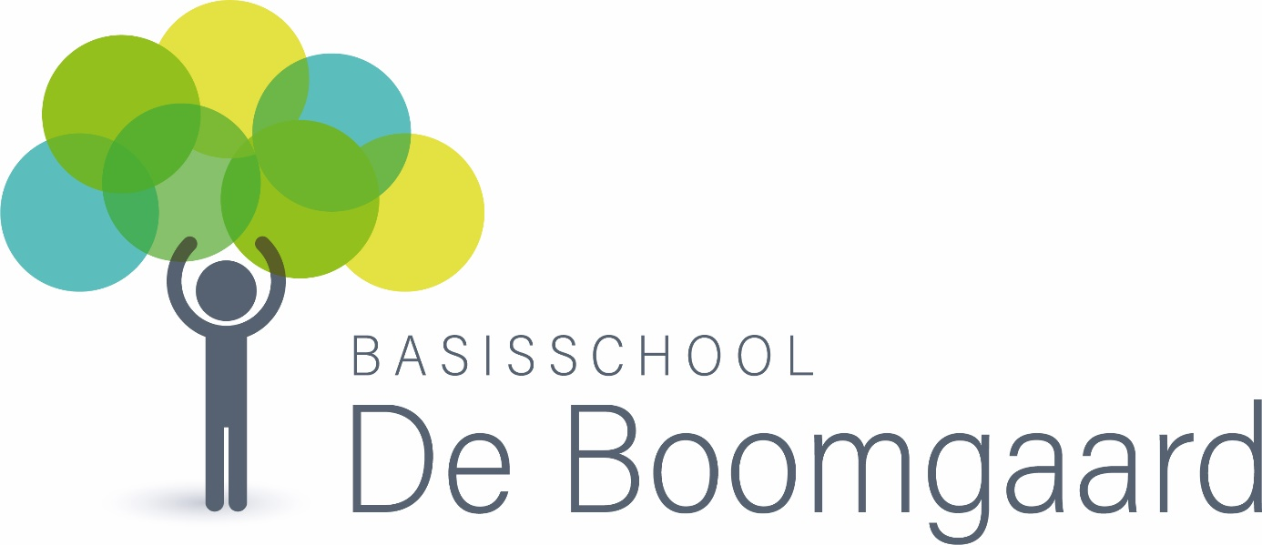
Schoolgids
2022-2023
Basisschool De Boomgaard
Langestraat 14A
7047 AP Braamt
0314-651637
info@bsdeboomgaardbraamt.nl

Inhoud
1. Onze school 6
1.1 Visie en kernwaarden 6
1.2 Beschrijving van de school en indeling schoolgebouw 7
1.3 Overige voorzieningen 7
1.4 Grootte van de school 8
2. Organisatie 9
2.1 Het team 9
2.2 De ouders 9
2.3 Stagiaires 9
2.4 De groepsverdeling 2022-2023 10
2.5 Stichting PRO8 10
2.6 Schoolbestuur 10
2.7 Secretariaat 10
3. De inrichting van ons onderwijs 11
3.1 Schooltijden 11
3.2 De Boomraad 11
3.3 Ons onderwijs/ methoden 11
3.4 Top Ondernemers 12
3.5 Zelfstandig werken 12
3.6 Actief Burgerschap en sociale integratie 13
3.7 Creatieve vakken 14
3.8 Cultuureducatie 14
3.9 Sociale competentie 14
3.10 Een gezonde school 14
3.11 Lichamelijke oefening 15
3.12 Groepssamenstelling 15
3.13 Laptops, tablets en software 15
3.14 Huiswerk in de bovenbouw 16
4. Feesten, vieringen en schoolse activiteiten 16
4.1 Sinterklaas 16
4.2 Kerst 16
4.3 Carnaval 17
4.4 Verjaardagen/traktaties 17
4.5 Schoolreisje 17
4.6 Schoolverlaterskamp en afscheid groep 8 17
4.7 Verkeersexamen 17
5. Ontwikkeling 17
5.1 Activiteiten ter verbetering van het onderwijs in de school. 17
5.2 De resultaten van het onderwijs 18
5.3 Uitstroom 18
5.4 Resultaten van de CITO-eindtoets 18
6. Ondersteuning en begeleiding 19
6.1 Voor het eerst naar school 19
6.2 Passend onderwijs 19
6.3 Ondersteuning binnen de school 20
6.4 Het leerling- en onderwijs volgsysteem 20
6.5 De interne begeleider 21
6.6 De groepsbespreking 21
6.7 Zorg in de groep 22
6.8 Onderwijsassistent 22
6.9 Meer- en hoogbegaafdheid 22
6.10 Playing for Success 23
6.11 Externe deskundigen 23
6.12 Het ondersteuningsteam 23
6.13 Overgang van groep 1 naar 2 en van groep 2 naar 3 23
6.14 Extra leertijd 24
6.15 Meldcode 24
6.16 Verwijsindex 24
6.17 Sociale veiligheid 25
6.18 Pesten 257
6.19 Interne vertrouwenspersoon 26
6.20 Mediaprotocol 26
6.21 Toestemming 26
6.22 Jeugdgezondheidszorg (JGZ) 26
6.23 Schorsing en verwijdering 27
6.24 Vervanging en het naar huis sturen van leerlingen 27
7. Ouderbetrokkenheid 29
7.1 Wat kunnen ouders/verzorgers van de school verwachten? 29
7.2 Wat kan de school van de ouders/ verzorgers verwachten? 29
7.3 De medezeggenschapsraad 29
7.4 De gemeenschappelijke medezeggenschapsraad (GMR) 29
7.5 De oudervereniging 30
7.6 Vrijwillige ouderbijdrage 30
7.7 Informatieavond / Ouder en kind inloopavond 30
7.8 Rapport 31
7.9 Oudervertelgesprekken 31
7.10 15-minuten gesprekken - oudergesprekken 31
7.11 Voorlopige adviesgesprekken 31
7.12 Het Boomblad 32
7.13 Parro 32
7.14 Kalender 32
7.15 Website 32
7.16 Andere momenten 32
7.17 Gescheiden ouders 324
7.18 Buitenschoolse opvang……………………………………………………………………..35
8. Financiële bijdrage 35
8.1Algemeen 35
8.2 Ouderbijdrage aan de oudervereniging 35
8.3 Incidentele kosten 35
8.4 Kamp groep 8 35
8.5 Sponsoring 35
9. Na de basisschool 36
9.1 Gegevens die aan de VO-school worden verstrekt 36
9.2 Onderwijskundig rapport 36
9.3 Eindtoets 36
9.4 Heroverwegen 36
9.5 Overdracht naar het voortgezet onderwijs 37
9.6 Informatie over het VO 37
9.7 Evaluatie 38
10. Goed om te weten 39
10.1 Eten en drinken 39
10.2 Hoofdluis 39
10.3 Kerst- en eindejaarswensen 39
10.4 Uitnodigingen kinderfeestjes 39
10.5 Wat te doen bij een besmettelijk ziekte 39
10.6 Wat wij doen bij een ongeval/ziekte tijdens schooltijd 39
10.7 Mobiele telefoon 39
10.8 Verzekeringen 40
10.9 Verantwoordelijkheden m.b.t. persoonlijke eigendommen 40
10.10 Klachten en geschillen 40
11. Aanmelden en de leerplicht 42
11.1 Verlofaanvraag 42
12. Namen en adressen 45

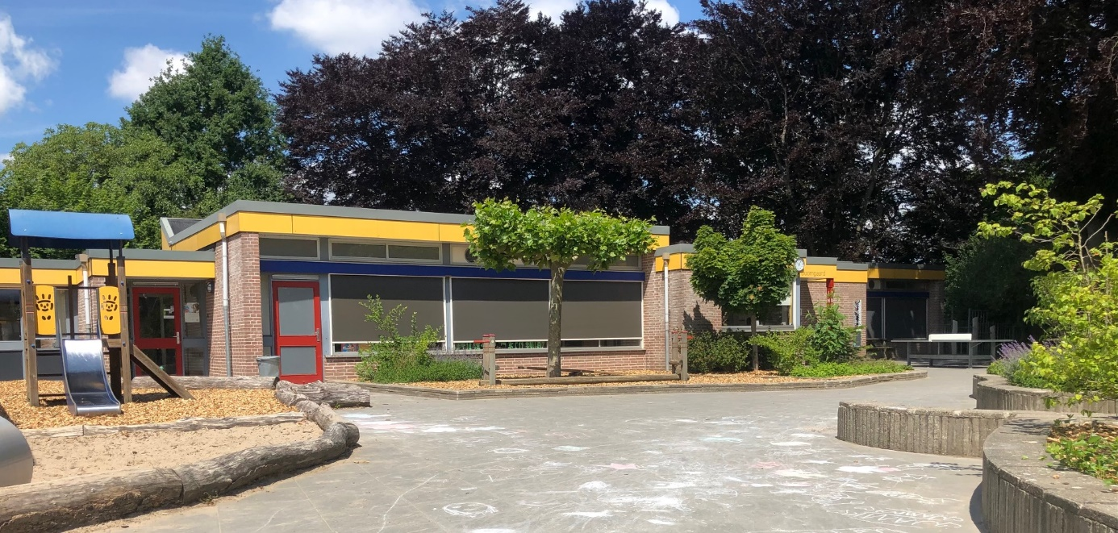

1. Onze school
Welkom op de Boomgaard.
Onze school is een kleine school in het dorp Braamt.
De Boomgaard is van oorsprong een katholieke school. We staan open voor iedereen met een andere culturele of levensbeschouwelijke achtergrond.
De school wordt bezocht door kinderen uit de directe omgeving van Braamt.
We werken op de Boomgaard vanuit de gedachte dat ieder kind recht heeft op een optimale begeleiding en we zien het als onze opdracht om kinderen zo goed mogelijk te begeleiden met de mogelijkheden die er zijn.
Het kind staat centraal. Daarom vinden we het belangrijk dat een kind, tijdens de basisschoolperiode, in brede zin wordt gevormd; cognitief, creatief, motorisch, sociaal en emotioneel.

Onze school heeft een rookvrij schoolterrein. Dat betekent dat niemand rookt op het schoolterrein of in het zicht van de leerlingen. We doen dit omdat roken erg verslavend is en slecht voor de gezondheid. Ook ongewild meeroken is schadelijk. Wij vinden een rookvrije en gezonde omgeving voor onze leerlingen en het personeel belangrijk.

1.1 Visie en kernwaarden
Er wordt gewerkt vanuit een visie waarbij veiligheid, inzet, betrokkenheid en samenwerking prioriteit hebben.
Deze kernwaarden zien we terug in ons onderwijs dat gekenmerkt wordt door:
- vertrouwen
- betrokkenheid
- respect
- uitdaging
- motivatie
De Boomgaard: ‘De kracht van klein’.

1.2 Beschrijving van de school en indeling schoolgebouw
De geschiedenis van de school gaat terug tot mei 1918. In dat jaar ontstond de eerste openbare lagere school in Braamt, die op 1 mei 1923 een katholieke lagere school werd.
De naam De Boomgaard is in 1978 ontstaan, toen de lagere school opnieuw werd verbouwd op de plek waar vroeger de boomgaard van de pastorie stond. Deze bouw werd verbonden met het bestaande kleutergebouw, zodat er één basisschool ontstond voor kinderen van 4 tot 12 jaar.
In 2009 is de school grondig verbouwd. Het voormalige kleuterlokaal is tegenwoordig een vergaderruimte voor PRO8 (de stichting waar De Boomgaard onder valt).
De ICT-afdeling van PRO8 is hier ook gehuisvest.
De groepen zijn rondom een ‘open ruimte’ verdeeld in het gebouw.
Het schoolplein is de afgelopen periode compleet vernieuwd. Door de indeling, waarbij planten en bomen ook een belangrijke rol spelen, zijn er veel mogelijkheden tot spel.
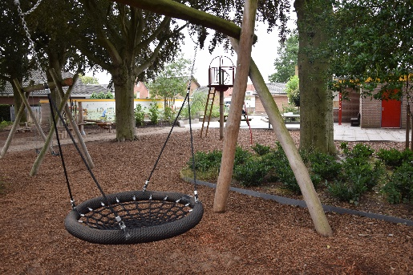
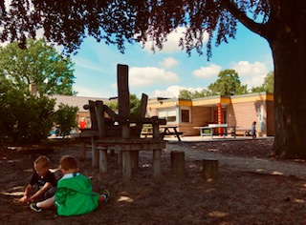

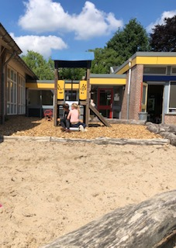

1.3 Overige voorzieningen
In het gebouw is de peuteropvang van Humankind gehuisvest. Wij hebben goede contacten met ‘t Brummeltje en proberen elkaar, waar mogelijk, te ondersteunen en aan te vullen.
Voor ons bewegingsonderwijs maken we gebruik van de gymzaal in het Dorpshuis van Braamt, dat verderop gelegen is aan de Langestraat.

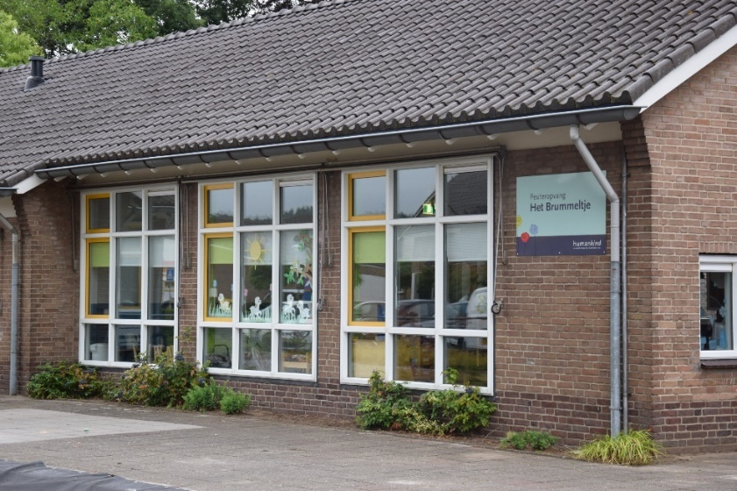

1.4 Grootte van de school
Onze school telt ongeveer 80 leerlingen, verdeeld over 4 combinatiegroepen.

Adresgegevens van de school:
Langestraat 14
7047AP Braamt
0314 651637
info@bsdeboomgaardbraamt.nl
www.bsdeboomgaardbraamt.nl

2. Organisatie
De school kent een jaarklassensysteem van 8 groepen, verdeeld over 4 combinatiegroepen.
De groepen werken nauw samen. Hierdoor ontmoeten collega’s en kinderen elkaar veel en wordt er regelmatig samengewerkt. Midden in het gebouw bevindt zich een ‘open ruimte’ dat het leerplein genoemd wordt en ook voor samenwerkende opdrachten, vieringen en extra begeleiding wordt gebruikt.

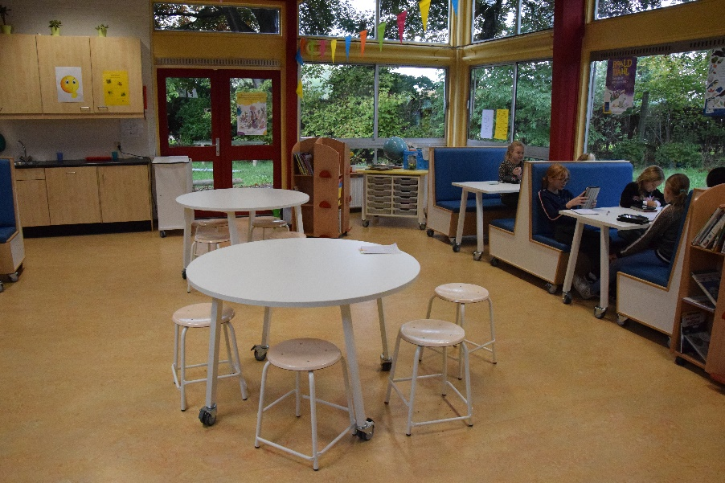

2.1 Het team
Het team van de Boomgaard bestaat uit:
6 groepsleerkrachten
1 intern begeleider
1 directeur
2 leerkrachtondersteuners
2 conciërges
1 interieurverzorgster

2.2 De ouders
Kinderen opvoeden doe je niet alleen. Leerkrachten en ouders zullen veel overleggen en samenwerken. Wij zien ouders als gelijkwaardige partners in het ontwikkelingsproces van hun kinderen. Steeds opnieuw zullen zij uitgenodigd worden om het onderwijs aan hun kinderen zo compleet mogelijk te maken.

2.3 Stagiaires
Bij ons op school komen regelmatig stagiaires van Hogeschool Iselinge (opleiding tot leerkracht) en het Graafschapcollege (opleiding tot onderwijsassistent). Wij vinden het belangrijk dat deze mensen binnen onze school tijd en ruimte krijgen om zich te bekwamen als leerkracht of onderwijsassistent.
Ook bestaat er een mogelijkheid dat de school gevraagd wordt om een stagiair gedurende een korte tijd op school te begeleiden, de zogenaamde ‘snuffelstages’.

2.4 De groepsverdeling 2022-2023
 | Maandag | Dinsdag | Woensdag | Donderdag | Vrijdag
Groep 1/2 | Pascale | Pascale | Pascale | Annelies | Annelies
Groep 3/4 | Lisanne | Lisanne | Lisanne | Lisanne | Lisanne
Groep 5/6 | Monique | Monique | Leonie | Leonie | Leonie
Groep 7/8 | Younice | Younice | Younice | Younice | Younice

- Directeur Remko Brinkhuis: aanwezig op maandag, dinsdag, donderdag en vrijdag.
- Intern begeleider Jikke Beker: aanwezig op dinsdag of donderdag.
- Leerkrachtondersteuner Ine Wolterinck is aanwezig op maandag, dinsdag en woensdag.
- Leerkrachtondersteuner Karin van Mourik is aanwezig op maandag, donderdag en vrijdag (maandag en vrijdag van 9.00 tot 13.00 uur)
- Extra begeleiding begaafde leerlingen door Leonie Meijnen op dinsdag.
- Extra begeleiding door Monique Derksen in diverse groepen en ondersteuning IB en directie op woensdag en donderdag.
- Administratief medewerkster Ina Baars is aanwezig op de woensdagmiddag.
- Conciërges: Carla Venes is er op dinsdag-, woensdag-, donderdag-, en vrijdagochtend en Felix ten Brink is er op maandag-, dinsdag-, en donderdagochtend.

2.5 Stichting PRO8
De Boomgaard is onderdeel van PRO8. PRO8 staat voor ‘Stichting Primair Onderwijs Achterhoek’. In totaal maken 15 scholen deel uit van de stichting.

2.6 Schoolbestuur
PRO8
Secretariaat: Postbus 159
7000 AD Doetinchem Website: www.pro8.nu
Algemeen directeur: Dhr. B. van der Ent
Tel. 0314-653400 E-mail: b.vanderent@pro8.nu

2.7 Secretariaat
PRO8 Algemeen E-mailadres: secretariaat@pro8 .nu
Bereikbaar via telefoonnummer: 0314 - 653400 of e-mail: b.nijenhuijs@pro8.nu
Website: www.pro8.nu

3. De inrichting van ons onderwijs

3.1 Schooltijden
De schooltijden zijn voor alle groepen gelijk: maandag t/m vrijdag van 08:30 uur tot 14:15 uur.
Om 08:15 uur zal een personeelslid pleinwacht hebben en mogen de kinderen naar binnen. Alle combinatiegroepen gebruiken een eigen ingang.

3.2 De Boomraad
Op school besteden we veel aandacht aan de sociaal-emotionele ontwikkeling. De Boomraad bestaat uit vertegenwoordigers van de groepen 1 t/m 8 die nadenken en meebeslissen over activiteiten. Deze groep werkt samen met juf Annelies o.a. thema’s uit waar op school voor een bepaalde periode aandacht aan besteed wordt [Bijvoorbeeld ‘#doeslief’ of ‘ Wij kijken positief, wat gaat er goed en fijn? Dan is het gezellig om op school te zijn!’].

Naast de Boomraad wordt in de groepen ook aandacht besteed aan de sociaal-emotionele ontwikkeling in verschillende werkvormen. Hierbij staan de volgende doelstellingen centraal:
- Het bevorderen van een positieve cultuur in onze school en de omgang met elkaar
- Het versterken van de verantwoordelijkheden van onze kinderen voor de ander en de omgeving
- Het vergroten van sociale competenties zoals zelfvertrouwen, positief zelfbeeld, zelfcontrole en empathie
- Het bevorderen van oplossingsgericht werken bij conflicten

Wij vinden het belangrijk:
- …dat de kinderen leren om goed met elkaar om te gaan.
- …dat de kinderen leren om te gaan met eigen en andermans gevoelens.
- …dat de kinderen respect voor elkaar en de omgeving kunnen opbrengen.
- …dat waarden en normen gelden.
- …dat de kinderen leren vertrouwen te hebben in elkaar en in zichzelf
Daarom kiezen wij ervoor om samen activiteiten te organiseren. Vieringen, zoals sinterklaas, Kerstmis, de verjaardagen, carnaval en afscheidsvieringen zijn belangrijke evenementen om het saamhorigheidsgevoel te ontwikkelen. Naast samen leren is samen spelen voor ons een punt van voortdurende aandacht. De leerkrachten stimuleren positief spelgedrag, binnen en buiten.

3.3 Ons onderwijs/ methoden
Om ervoor te zorgen dat de kinderen zich zo optimaal mogelijk kunnen ontwikkelen, gebruiken we methoden voor het reken-, lees, taal, en spellingonderwijs, die bewezen effectief zijn, en de bijbehorende didactische aanpakken om dit doel te bereiken.

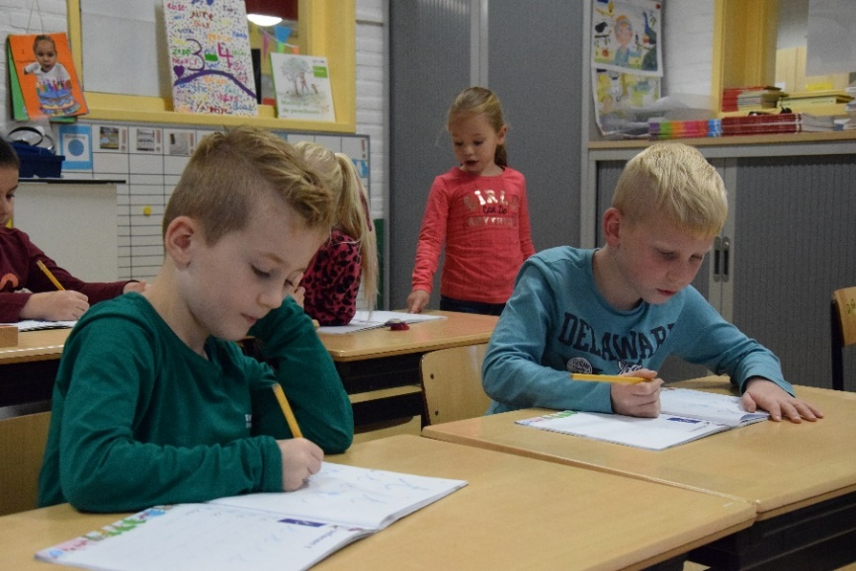

3.4 TopOndernemers
Ontdekkend en onderzoekend leren staat centraal bij deze methode. Deze geïntegreerde zaakvakkenmethode laat kinderen op veel verschillende, nieuwe, verfrissende manieren werken aan geschiedenis, aardrijkskunde, natuur en techniek.
Kinderen worden met TopOndernemers uitgedaagd om initiatief te nemen, samen te werken en creatief te zijn. Zo bouwen ze zelfvertrouwen op in het vinden van antwoorden op eigen vragen.
Met TopOndernemers weten ze deze zelfstandig te vinden. Binnen deze methode worden alle competenties van de 21e-eeuwse vaardigeden gestimuleerd.
In onderzoeksactiviteiten komen op deze wijze twee ontwikkelingslijnen samen. De leerlingen leren op een betekenisvolle manier noodzakelijke kennis en vaardigheden en tegelijkertijd ontwikkelen ze zichzelf als persoon: ze gaan meedoen aan gezamenlijke onderzoeksactiviteiten en leren daarin verantwoordelijkheid te nemen voor een optimale deelname.
In de groepen 5 t/m 8 werken de kinderen een aantal keer per week met deze methode. De groepen 1/2 en 3/4 doen jaarlijks mee met een aantal gezamenlijke thema’s voor de hele school.
Een thema begint met een gezamenlijke startactiviteit [ bijvoorbeeld een rollenspel dat de leerkrachten opvoeren] en we sluiten het thema af op verschillende manieren (tentoonstelling, presentatie enz.).

3.5 Zelfstandig werken
Bij het zelfstandig werken laten wij de kinderen in een aangepaste leeromgeving, zonder voortdurende begeleiding van de leerkracht, bepaalde tijden werken aan opgedragen of zelfgekozen opdrachten. Het werk wordt aangeboden op het eigen niveau waarbij de kinderen leren om hulp te vragen en hulp te bieden aan andere kinderen. Daarnaast wordt er geleerd om kritisch te kijken naar het eigen kunnen. Er wordt gewerkt met planborden, dag- en weektaken.
Doelen van zelfstandig werken:
- Het zelfverantwoordelijkheidsgevoel bij de kinderen verbeteren.
- Het competentiegevoel van de kinderen (zelfbeeld en zelfvertrouwen) vergroten.
- Het pedagogisch-didactisch klimaat ontwikkelen en/of in stand houden, het welzijn van de kinderen bevorderen omdat leerlingen elkaar helpen waardoor de communicatie wordt gestimuleerd.
- De kinderen leren zich aan de regels en afspraken te houden waardoor efficiënt werken en sociale omgang worden bevorderd.
- Tijd creëren voor de leerkracht die daarmee:
    - Extra instructie en extra aandacht kan geven aan die leerlingen die dat nodig hebben
    - Handelingsplannen voor leerlingen kan uitvoeren
Met deze doelen is zelfstandig werken dus een belangrijke vorm van adaptief onderwijs. Dit onderwijs is afgestemd en gericht op individuele verschillen en mogelijkheden en behoeftes van de kinderen.
Omdat elk kind een eigen persoonlijkheid met een eigen aard, aanleg en tempo heeft, is het belangrijk daar rekening mee te houden. Hoewel wij geen school voor individueel onderwijs zijn, willen wij wel voor voldoende differentiatie in opdrachten, materialen en begeleiding zorgen. Daarom toetsen wij regelmatig klassikaal en individueel om het ontwikkelingsniveau bij lezen, taal, rekenen en spelling vast te stellen. Aan de hand van de resultaten krijgen de kinderen meer of juist minder instructie en/of herhalings-, verdiepings- of verrijkingsstof. Ook in de beoordeling van het werk van de kinderen houden wij rekening met de individuele mogelijkheden van de kinderen.

3.6 Actief Burgerschap en sociale integratie
Ieder mens heeft de behoefte zich te binden. Om psychologische, sociale en materiële redenen gaan mensen deel uitmaken van gemeenschappen. In een gemeenschap worden visies gedeeld en identiteiten ontwikkeld. Een gemeenschap kan meer of minder gebaseerd zijn op één visie. Levensbeschouwelijke gemeenschappen kenmerken zich door een sterke verbondenheid van mensen met de visie van die gemeenschap. Het zich binden aan een gemeenschap is belangrijk voor de psychosociale ontwikkeling van mensen. In een gemeenschap, ook de school is een gemeenschap, kunnen leerlingen veel burgerschapscompetenties en houdingen ontwikkelen. Ze kunnen in school reflecteren op de burgerschapsvorming in andere gemeenschappen.
De school is een oefenplaats voor goed burgerschap en sociale integratie. In de groepen, op het schoolplein krijgt de leerling te maken met processen, gedragingen en gebeurtenissen die ook voorkomen in de ‘echte’ samenleving. Op school wordt de leerling gestimuleerd voor zijn mening uit te komen en respect te hebben voor mensen die anders zijn. Hij kan zijn sociale competenties verder ontwikkelen, wordt zich bewust van zijn sociale rechten en plichten en kan meedenken en meebeslissen. De school is voor de leerling een venster op de samenleving.
Sociale integratie is gebaat bij de menselijke schaal en een nadruk op de mogelijkheden die een school heeft. Het ligt daarbij voor de hand om de invloedssfeer van de school als uitgangspunt te nemen. Allereerst is dat alles wat zich in de school afspeelt. Daarnaast is de betrokkenheid van ouders van belang. Nog iets verder verwijderd van de invloedssfeer is de directe omgeving van de school.
De ontwikkeling van burgerschap komt tijdens diverse lessen aan de orde in alle groepen van de school.
Verder werkt PRO8 samen met de stichting Buganala op een aantal scholen in Gambia. De school heeft eens in de 4 jaar een project waar ze over Gambia werken en de kinderen krijgen elk jaar informatie over Gambia.

3.7 Andere vakken
Naast de basisvakken komen er nog veel meer vakken aan bod, zoals Engels (groep 5 t/m 8) en de creatieve vakken als muziek, tekenen en handvaardigheid. De creatieve vakken zijn ook verweven met TopOndernemers.
Muziek:
In groep 4 en 5 komt er wekelijks een vakdocent lesgeven.
In de groepen 6 t/m 8 hebben we, mede door initiatieven in het dorp, de Boomband op kunnen richten. Stichting De Boomband is in samenwerking met de muziekverenigingen uit het dorp opgericht en maakt het mogelijk dat alle leerlingen van groep 6, 7 en 8 een instrument lenen en mee naar huis mogen nemen. Wekelijks komen er 2 docenten van de Muziekschool om met de leerlingen muziek te maken. Een paar keer per jaar is er een uitvoering.

3.8 Cultuureducatie
Onder cultuureducatie verstaan we het inzetten van de kunsten en het cultureel erfgoed als doel of middel om leerlingen actief en receptief met cultuur in aanraking te brengen. Tot de kunsten rekenen wij alle uitingen op het gebied van literatuur, beeldende kunst, drama, muziek, dans en media-educatie. Onder cultureel erfgoed verstaan wij alle materiële en immateriële overblijfselen van onze beschaving.
Binnen de gemeente Montferland hebben we CJV (Culturele Jeugdvorming). Elke basisschool is hierin vertegenwoordigd en deze groep stelt een programma samen voor een schooljaar. Dit kan een voorstelling zijn of een les die op school door externen verzorgd wordt.

3.9 Sociale competentie
Sociale competentie is het vermogen om op een adequate manier sociaal en emotioneel te functioneren. Met adequaat bedoelen we dat iemand in zijn handelen een balans vindt tussen handelen uit eigen belang en handelen met het oog op de belangen van een ander, binnen de maatschappij waarin hij/ zij leeft. Een kind is sociaal competent als het zowel rekening houdt met zijn eigen belangen als met die van een ander en wanneer hij dit doet volgens de waarden en normen die in zijn samenleving gelden. Hiervoor heeft een kind sociale kennis, vaardigheden en houdingen nodig.

3.10 Een gezonde school
Onze school wil kinderen graag een gezonde leefstijl aanleren. De school besteedt aandacht aan gezondheid, bijvoorbeeld door lessen over gezonde voeding te geven.
Onze school maakt gebruik van het EU-schoolfruitprogramma. Gedurende 20 weken krijgen de kinderen 3 dagen per week fruit op school.

3.11 Lichamelijke oefening
In groep 1 en 2 wordt iedere dag aandacht besteed aan spel en beweging, zij hebben daarnaast ook gymles.
Alle groepen hebben, op dit moment, 1x per week 75 minuten gymles in de gymzaal in Zeddam. Ze worden hier met een bus naar toe gebracht. Deze les wordt gegeven door de vakleerkracht vanuit de Gemeente Montferland. Na de herfstvakantie 2022 kunnen we weer gebruik maken de gymzaal van het dorpshuis in Braamt. De kinderen krijgen dan op 2 momenten in de week een gymles van 50 minuten, 1x gegeven door de vakleerkracht en 1x gegeven door de eigen leerkracht.
De lessen worden planmatig opgesteld waardoor alle ‘beweeggebieden’ aan bod komen. De kinderen worden gevolgd in hun vaardigheden en waar nodig vindt er extra oefening plaats.
Kledingadvies:
Voor de groepen1/2:
- gymschoenen met lichte zool zijn verplicht [ liefst zonder veters]
Deze worden in de gymzaal bewaard.
Voor de groep 3 t/m 8:
- Turnpakje, legging, sportbroek en/of T-shirt.
Gymschoenen met lichte zool zijn verplicht.

3.12 Groepssamenstelling
Onze groepen zijn georganiseerd in combinatiegroepen. Omdat de methoden, die wij gebruiken hiermee rekening houden, is er binnen de groepen voldoende gelegenheid om te differentiëren naar tempo, instructie en leerstofinhoud.
In de klas zitten de kinderen in groepjes, in tweetallen of alleen. De samenstelling van de groepjes varieert regelmatig onder invloed van zaken als instructie- en leesniveau, interesse en sociale omgang. Ook de eigen aard van het kind speelt mee omdat sommige kinderen nu eenmaal beter leren in een groepje en anderen juist individueel.
Wij proberen het onderwijs zo te regelen dat er niet te veel verschillende leerkrachten in de groep komen. Bijna altijd is er één leerkracht groepsverantwoordelijk. Deze leerkracht kunt u aanspreken als er bijzondere omstandigheden zijn of als u speciale informatie met betrekking tot uw kind wilt hebben. De leerkrachten die geen groepsverantwoordelijkheid dragen, komen in meerdere groepen en besteden heel veel tijd aan communicatie met de collega’s en zorgen voor een goede overdracht en afstemming van de groep.

3.13 Laptops, tablets en software
In ons schoolgebouw is een compleet wifisysteem aangelegd. Hierdoor kunnen tablets en laptops draadloos worden gebruikt. Dit betekent dat in alle ruimtes van ons gebouw door kinderen en leerkrachten in kleine groepjes of individueel digitaal gewerkt kan worden.
In de groepen 5 t/m 8 werken we met Snappet. De leerlingen hebben hun eigen tablet waarop zij de lesverwerkingen maken en aan hun eigen doelen kunnen werken.
De laptops en tablets worden verder gebruikt ter ondersteuning van de lesprogramma’s en als informatiebron bij het maken van bijvoorbeeld werkstukken en het werken met TopOndernemers.
In alle groepen maken we gebruik van digitale schoolborden die de kwaliteit van de instructie tijdens de lessen zeer ten goede komt.

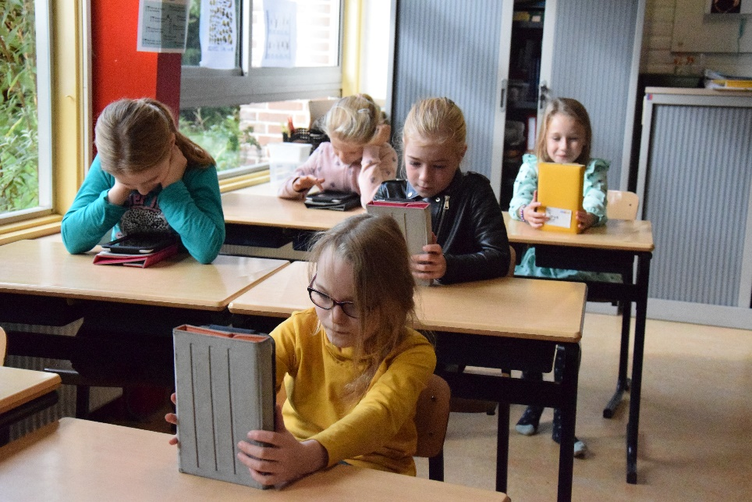

3.14 Huiswerk in de bovenbouw
Op onze school wordt met een zekere regelmaat, vooral in de bovenbouw, huiswerk gegeven met verschillende doelen:
- Het vergroten van de zelfstandigheid.
- Het vergroten van de verantwoordelijkheid.
- Het voorkomen van achterstanden door thuis onder begeleiding van de ouders extra te oefenen. (bijvoorbeeld met lezen)
- Het voorbereiden op het voortgezet onderwijs.

4. Feesten, vieringen en schoolse activiteiten

4.1 Sinterklaas
Het sinterklaasfeest wordt doorgaans op 5 december gevierd. Voorafgaand kijken we welke dag het beste is voor de kinderen en de organisatie. De kinderen van groep 1 tot en met 4 krijgen van sinterklaas door de oudervereniging een presentje aangeboden. De kinderen van de overige groepen maken surprises voor elkaar.

4.2 Kerst
Jaarlijks verzorgen de oudervereniging en het team een kerstviering. De kerstviering vindt doorgaans plaats op de donderdagavond voor de start van de kerstvakantie.

4.3 Carnaval
Ieder jaar wordt er op school carnaval gevierd. Het programma is ieder jaar verschillend. Het kan worden afgewisseld door disco, spelletjes en polonaise.

4.4 Verjaardagen/ traktaties
Kinderen die jarig zijn nemen het liefst een gezonde en passende traktatie mee voor de kinderen in hun groep. Het plannen van de viering gaat in overleg met de groepsleerkracht. In de groepen 1 en 2 mag een ouder bij de viering aanwezig zijn in de groep.

4.5 Schoolreisje
Ieder jaar gaan de kinderen van groep 1 t/m 7 op schoolreisje. Ieder jaar is het een verrassing waar de kinderen naartoe zullen gaan. We proberen dit zo leuk en gevarieerd mogelijk aan te bieden. Het schoolreisje wordt samen met de oudervereniging georganiseerd.

4.6 Schoolverlaterskamp en afscheid groep 8
Deze twee activiteiten horen echt bij groep 8. In de periode mei/ juni gaat groep 8 onder begeleiding van een aantal leerkrachten 3 dagen op kamp.
Het afscheid van groep 8 vindt plaats in de laatste periode voor de grote vakantie. In de laatste maanden is groep 8 veel bezig met de organisatie hiervan (bijvoorbeeld een musical of eindfilm).

4.7 Verkeersexamen
De leerlingen van groep 7 doen elk jaar mee het landelijk verkeersexamen.
Dit wordt samen met andere basisscholen georganiseerd.
Het examen bestaat uit:
- een theoretisch gedeelte dat op school wordt afgenomen,
- een praktisch gedeelte op de fiets, dat in de omgeving plaatsvindt.
5. Schoolontwikkeling

5.1 Activiteiten ter verbetering van het onderwijs in de school.
De school maakt deel uit van onze moderne maatschappij, waarin veel zaken gebeuren en er ook veel en snel verandert. Een school is dan ook continu in beweging. Wij willen de kinderen voorbereiden op het nu en later goed kunnen functioneren in deze samenleving. Hiervoor willen wij hen een veilige, positieve leeromgeving bieden, waarin ze zich optimaal kunnen ontwikkelen, nieuwe dingen kunnen ontdekken en zichzelf kunnen ontplooien. Veel zaken worden opgezet, geëvalueerd en weer bijgesteld. Op deze wijze ontstaat er een lerende organisatie. Een aantal van die zaken staat vermeld in ons schoolplan 2019-2023. Deze is terug te vinden op onze website. Van belang is dat dit plan jaarlijks tegen het licht wordt gehouden en dat we kijken waar we staan en hoe we het schooljaar verder gaan. Dit wordt jaarlijks vastgelegd in het jaarplan.

5.2 De resultaten van het onderwijs
Door de ontwikkeling van de kinderen te volgen via een leerlingvolgsysteem, is ons streven de kinderen zoveel mogelijk onderwijs op maat aan te bieden (adaptief onderwijs). Op deze manier trachten we te bewerkstelligen dat alle leerlingen de einddoelen van het basisonderwijs bereiken. In het kader van gegevensverstrekking naar het voortgezet onderwijs en als objectief meetinstrument doen de leerlingen van groep 8 mee aan de Centrale Eindtoets. De resultaten hiervan worden meegegeven aan de leerlingen. Ook ontvangt elke school het schoolrapport [schoolresultaat]. Hierop is af te lezen hoe de kinderen van onze school gepresteerd hebben t.o.v. andere soortgelijke scholen.
Deze gegevens gebruiken wij als school om ons onderwijs eventueel aan te passen op onderdelen en daarmee de kwaliteit te verhogen.

5.3 Uitstroom
 | 2019-2020 | 2020-2021 | 2021-2022
VWO/Gymnasium | 3 | 1 | 3
HAVO/VWO |  |  | 2
HAVO | 3 | 2 | 1
MAVO/HAVO
MAVO | 2 | 4 | 2
VMBO BK | 3 | 3 | 3
PRO

5.4 Resultaten van de CITO-eindtoets
Schooljaar | Aantal leerlingen | Landelijk gemiddelde | Schoolscore De Boomgaard
2021-2022 | 11 | 534,8 | 535,3
2020-2021 | 10 | 534,5 | 530,4
2019-2020 | Geen CITO afgenomen (Corona)
2018-2019 | 8 | 535,7 | 541,0
2017-2018 | 11 | 534,9 | 534,3

6. Ondersteuning en begeleiding

6.1 Voor het eerst naar school
Kleuters zijn vanaf hun vierde verjaardag welkom op onze school. Om kennis te maken met de school, de klas en de juf, nodigen we de kleuters uit om al voor hun vierde verjaardag enkele dagdelen mee te draaien. Bij de inschrijving van uw kind worden hierover afspraken gemaakt.

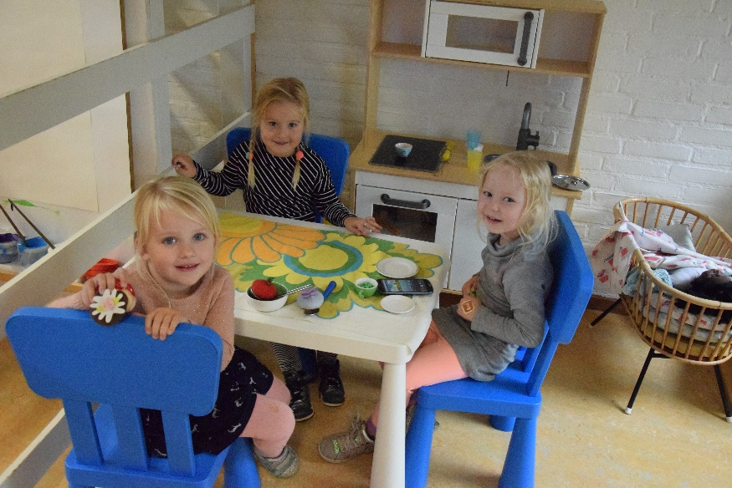

6.2 Passend onderwijs
Passend onderwijs is goed onderwijs. Ook wanneer een kind extra ondersteuning of begeleiding nodig heeft; bijvoorbeeld omdat er een achterstand is in de ontwikkeling van het kind, het leren moeilijker gaat, vanwege een beperking of gedragsprobleem of juist omdat het kind uitdaging mist.
Met extra ondersteuning kan onze school vaak prima passend onderwijs bieden. Is dit ondersteuningsaanbod niet toereikend dan wordt in overleg met de ouders en externe deskundigen bekeken wat nodig is voor uw kind.
Scholen voor basisonderwijs, speciaal basisonderwijs en speciaal onderwijs werken samen in een samenwerkingsverband om elk kind een goede plek te bieden. Het samenwerkingsverband Doetinchem is het overkoepelende orgaan van 80 scholen in onze regio. Het doel is om samen te zorgen voor passend onderwijs. Onze school is bij dit samenwerkingsverband aangesloten.
Het samenwerkingsverband heeft zich tot doel gesteld alle kinderen op de aangesloten scholen zorg op maat te bieden. Wilt u meer weten over passend onderwijs, dan verwijzen wij u graag naar de volgende websites: www.pro8.nu of www.passendonderwijs.nl of www.steunpuntpassendonderwijs.nl
Informatie over de ontwikkelingen in het samenwerkingsverband Doetinchem vindt u op www.swvdoetinchem.nl.

6.3 Ondersteuning binnen de school
In het schoolondersteuningsprofiel van onze school staat beschreven welke ondersteuning de school kan bieden. We maken daarin onderscheid tussen basisondersteuning en extra ondersteuning.
Basisondersteuning is de ondersteuning die iedere school in de regio biedt. De basisondersteuning is voor alle scholen, en dus voor alle kinderen, gelijk. Voor ieder kind is er de intentie om zoveel mogelijk hulp op maat te creëren. De school heeft een deel van het budget om deze extra ondersteuning te realiseren. Dit budget is beperkt. Hierdoor dienen er soms keuzes gemaakt te worden. Dit gaat altijd in overleg met ouders, bestuur en het samenwerkingsverband.

6.4 Het leerling- en onderwijs volgsysteem
Om goed inzicht te krijgen in hoe de ontwikkeling van kinderen in elke groep verloopt, is meer nodig dan alleen een indruk van de groepsleerkracht(en).
In groep 1/2 maken we hiervoor gebruik van de leerlijnen van ParnasSys.
Middels dit systeem worden er allerlei doelen geobserveerd m.b.t. de volgende ontwikkelingsgebieden:
- sociaal-emotionele ontwikkeling
- rekenontwikkeling
- taalontwikkeling
- motorische ontwikkeling
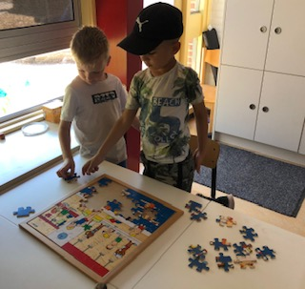

Voor de groepen 3 t/m 8 dient in de allereerste plaats het Leerling- en Onderwijs Volg Systeem (LOVS).
Dit volgsysteem is de systematische wijze waarop de vorderingen van de leerling gedurende zijn gehele schoolloopbaan worden gemeten en geregistreerd. Het doel van het leerlingvolgsysteem is drieledig:
- De ontwikkelingen en vorderingen worden systematisch geregistreerd en in beeld gebracht, zodat elke leerkracht zich een beeld kan vormen van de leerling. (Vooral ook de leerkracht die een volgend schooljaar de kinderen krijgt);
- Wanneer zich eventuele problemen voordoen, worden deze met behulp van het LOVS sneller en duidelijker gesignaleerd, zodat eerder maatregelen genomen kunnen worden.
- Ook voor andere instanties (bijvoorbeeld externe hulpverleners, voortgezet onderwijs) is een dossier voorhanden waarin de leerling voor wat betreft zijn vorderingen en ontwikkeling ‘in kaart is gebracht’.
Het LOVS maakt gebruik van een aantal gestandaardiseerde methodeonafhankelijke toetsen. (gestandaardiseerd wil zeggen dat de toetsen zodanig zijn samengesteld dat de resultaten voor één uitleg vatbaar zijn, methodeonafhankelijk betekent dat de toetsen niet zijn opgenomen in een op school in gebruik zijnde methode).
De uitslagen worden bijgehouden. De verrichtingen van ieder kind en de groep kunnen zodoende op langere termijn worden gevolgd. De individuele resultaten worden door de IB-er en de leerkracht besproken en zo nodig in de teamvergadering aan de orde gesteld. De uitkomsten worden tevens gebruikt om ons onderwijs te evalueren. Zo nodig wordt het onderwijs, groepsgewijs of individueel bijgesteld.
De overige toets die nog wordt afgenomen is de eindtoets in april groep 8. Deze laatste toets valt echter buiten het kader van het LOVS. De gegevens van het LOVS zijn allemaal digitaal op te vragen.
Ouders mogen het dossier van hun kind, op afspraak met de interne begeleider, inzien. Gegevens van oud-leerlingen worden nog vijf jaar bewaard nadat het kind de school heeft verlaten.

6.5 De interne begeleider
De interne begeleider (IB-er) is de leerkracht die binnen de school belast is met de coördinatie van de leerlingenzorg. Zij beheert de leerlingendossiers, bewaakt het proces van het LOVS, neemt initiatieven met betrekking tot gesprekken met externe deskundigen en leidt de leerling-besprekingen. De IB-er heeft een veelomvattende taak. Wanneer een leerling tijdens een leerlingbespreking aan de orde is geweest worden, indien nodig, de ouders benaderd door de IB-er of door de leerkracht. De IB-er is ook bij een gesprek met de ouders aanwezig.
De interne begeleider zal zich in de toekomst steeds meer gaan richten op het coachen van leerkrachten, zodat die een groter deel van de zorg zelf vorm kunnen geven binnen de eigen groep. Daarnaast is de IB-er degene die contacten onderhoudt met allerlei externe hulpverleningsinstanties.

6.6 De groepsbespreking
Periodiek wordt er onder leiding van de IB-er een groepsbespreking gehouden. Tijdens dit gesprek worden de verschillende groepen besproken en (zorg) leerlingen komen aan bod.
Wanneer er toetsen in het kader van het LOVS zijn afgenomen, dan worden de resultaten daarvan bekeken door de interne begeleider. Tijdens een teambijeenkomst worden de resultaten besproken.
Wanneer een leerling is besproken, zal er meestal door de groepsleerkracht een afspraak worden gemaakt met de ouders. In dit gesprek wordt aan de ouders meegedeeld waarom er zorg bestaat, wat er besproken is en wat de school voorstelt om aan het probleem te gaan doen en wat daarbij van de ouders verwacht wordt.
Ook kan het gevolg zijn dat de interne begeleider de leerling bespreekt met een extern deskundige voor extra informatie of om een nader onderzoek te doen plaatsvinden.
Van alle besprekingen die deze procedure vergt, wordt telkens een verslag gemaakt, dat in het (digitale) dossier van het desbetreffende kind wordt gevoegd. Het beheer van de dossiers berust bij de interne begeleider en de leerkracht.

6.7 Zorg in de groep
In de groepen wordt gewerkt met groepsplannen voor de vakgebieden technisch lezen, rekenen en spelling. Alle leerlingen die onvoldoende scoren op een toets van het LOVS worden voor dat vakgebied in de instructieafhankelijke groep geplaatst. Daarin wordt naast de probleemanalyse ook beschreven wat de onderwijsbehoeften van de individuele leerlingen zijn. Deze extra zorg wordt gegeven gedurende een periode. Hierna wordt het groepsplan voor een bepaald vakgebied geëvalueerd en bijgesteld. Deze cyclus wordt drie tot vier keer per jaar doorlopen. Uiteraard wordt er tussentijds bijgesteld en aangescherpt.

6.8 Onderwijsassistent
Ook een onderwijsassistent is structureel in onze formatie opgenomen. Onze onderwijsassistent begeleidt kinderen individueel of in kleine groepjes onder aansturing van de groepsleerkracht en/of IB-er.

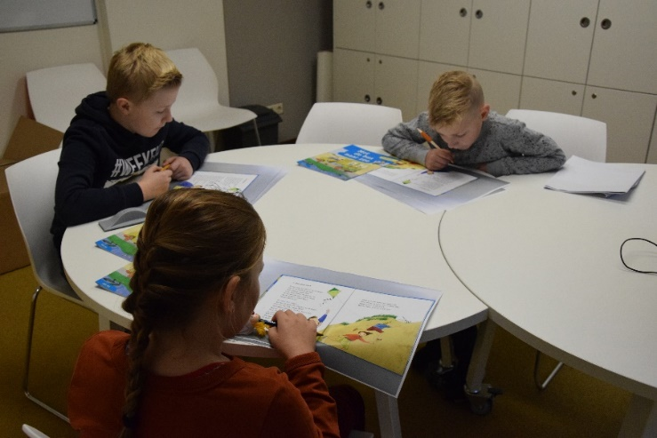

6.9 Meer- en hoogbegaafdheid
Ook aan kinderen die op één of meer leerstofonderdelen uitblinken, wordt extra ondersteuning geboden. Deze kinderen krijgen in eerste instantie mogelijkheden om zich extra te verdiepen in het leerstofaanbod. Op de Boomgaard heeft één leerkracht zich hierin gespecialiseerd en is het binnen de formatie mogelijk gemaakt dat er ruimte is om deze leerlingen te begeleiden. Als dit op den duur geen oplossing is en het kind zich onvoldoende kan ontwikkelen, kan na onderzoek m.b.t. hoogbegaafdheid en in overleg met de ouders gezocht worden naar andere oplossingen.
Binnen PRO8 zijn er drie Micadogroepen waar kinderen die daarvoor in aanmerking komen, 1 dag in de week kunnen deelnemen aan een speciaal aanbod. Er is een mini-Micadogroep voor kinderen in de kleuterleeftijd en die van groep 3. De andere groepen zijn voor kinderen van groep 4 t/m 8. Voor kinderen van groep 8 bestaat er tevens een plustraject in samenwerking met het voortgezet onderwijs. Als uw kind hiervoor in aanmerking komt, worden de procedures uitvoerig met u besproken. Zie voor meer informatie www.micado.pro8.nu.

6.10 Playing for Success
Playing for Success is een leercentrum in het stadion van de Graafschap en gericht op het verbeteren van het welbevinden en de motivatie van leerlingen. Het aangeboden programma en de vele activiteiten dragen bij aan het vergroten van het zelfvertrouwen en een beter zelfbeeld van kinderen. Daarbij zal het zelfstandig leren worden gestimuleerd en doet het kind positieve leerervaringen op. Dit project is ontwikkeld voor kinderen vanaf groep 6.

6.11 Externe deskundigen
Wanneer een leerling extra ondersteuningsbehoeften heeft, kunnen de leerkracht en intern begeleider, in overleg met de ouders, hulp vragen aan externe deskundigen. Binnen PRO8 zijn er twee externe ondersteuners (voor gedrag en cognitieve ontwikkeling/ motoriek).
Er kan in overleg met ouders een aanvraag ingediend worden voor een observatie en/of gesprek. Dit is afhankelijk van de hulpvraag.
Het zou ook kunnen dat er met meerdere professionals naar de ontwikkeling van een leerling gekeken moet worden. Dit doen we tijdens een ondersteuningsteam. Gemiddeld zijn er 3 ondersteuningsteams in het schooljaar gepland om leerlingen individueel te bespreken.

6.12 Het ondersteuningsteam
In de meeste gevallen doorlopen kinderen de school zonder problemen, maar soms gaat het (tijdelijk) wat minder goed. In dat geval overleggen school en ouders samen wat de oorzaak is en wat er nodig is om een kind weer verder te helpen. Meestal komen de school en de ouders tot een aanpak die werkt en gaat het al snel weer beter met het kind, maar soms lukt dat niet. In dat geval kan een kind besproken worden in het ondersteuningsteam van de school (OT).
Vaste leden van het ondersteuningsteam zijn de intern begeleider, de eigen leerkracht en de orthopedagoog die werkzaam is voor PRO8 . Ook andere ‘ketenpartners’ zoals de jeugdverpleegkundige van de GGD, de schoolmaatschappelijk werkster, logopedist, kinderfysiotherapeut of een andere betrokken hulpverlener kunnen bij een ondersteuningsteamgesprek aanwezig zijn. Uitgangspunt is steeds: Wat is de hulpvraag en wat heeft uw kind nodig om optimaal te kunnen functioneren en zich persoonlijk te kunnen ontwikkelen?
Wat heeft uw kind nodig om een bepaald doel te behalen? Daarbij kijken we ook naar andere factoren, zoals de groep, de school en de thuissituatie.

6.13 Overgang van groep 1 naar 2 en van groep 2 naar 3
In de wet op het basisonderwijs is aangegeven dat een kind in beginsel binnen een tijdvak van 8 aaneensluitende jaren het primair onderwijs moet kunnen doorlopen. De inspectie vindt dat ook kinderen die vóór 1 januari met het onderwijs begonnen zijn, aan het eind van het eerste schooljaar naar groep 2 moeten. Van de oktober-, november- en decemberkinderen moet beargumenteerd worden waarom zij meer dan 8 jaar doen over het basisonderwijs.
In principe gaan kinderen die in de periode augustus t/m december 4 jaar geworden zijn dus door naar groep 2. Bij deze overgang naar groep 2 wordt door ons altijd gekeken naar het individuele kind. Uiteraard worden de ouders bij dit proces en deze beslissing nauw betrokken.
Ook bij de overgang van groep 2 naar 3 wordt opnieuw heel nauwkeurig gekeken naar het individuele kind. Niet alleen de cognitieve ontwikkeling is van belang maar ook de sociaal-emotionele ontwikkeling en de werkhouding/taakgerichtheid van de kinderen.

6.14 Extra leertijd
Op onze school worden doublures zoveel mogelijk vermeden. Het gebeurt alleen wanneer het leerresultaat en de ontwikkeling van een kind opvallend achterblijft ten opzichte van het gewenste niveau. Kinderen zijn er dan soms bij gebaat extra leertijd te krijgen.

6.15 Meldcode
Op onze school volgen wij de ‘Meldcode huiselijk geweld en kindermishandeling’. De meldcode is een praktisch stappenplan, waarin in vijf stappen beschreven wordt hoe te handelen wanneer huiselijk geweld of kindermishandeling wordt gesignaleerd.
1. In kaart brengen van signalen
2. Overleggen met collega en eventueel raadplegen Veilig thuis, Advies- en Meldpunt Kindermishandeling, Steunpunt Huiselijk geweld of letselduiding deskundige
3. Gesprek met cliënt
4. Wegen van het geweld of de kindermishandeling, bij twijfel altijd Veilig thuis of SHG raadplegen.
5. Beslissen: hulp organiseren of melden
Het doel van de meldcode is om sneller en adequater hulp te bieden bij signalen van huiselijk geweld en kindermishandeling om het geweld te stoppen. Tevens om vroeg signalering te bevorderen.
De meldcode van school is gebaseerd op het landelijke basismodel en in samenspraak met de gemeente en diverse instanties opgesteld. Het werken met de meldcode is binnen de sector onderwijs door het ministerie van VWS landelijk verplicht gesteld.

6.16 Verwijsindex
Sommige jongeren of kinderen hebben even hulp nodig. Bijvoorbeeld omdat ze regelmatig spijbelen, met politie in aanraking komen of vanwege een problematische gezinssituatie. Om hen goed te helpen, is een soepele samenwerking nodig tussen alle leerkrachten, hulpverleners en instanties.
De Verwijsindex Gelderland zorgt daarvoor.
De Verwijsindex is een systeem waarin hulpverleners en andere professionals de persoonsgegevens registreren van de jongeren (tot 23 jaar) waarover zij zich zorgen maken. Dat zorgt ervoor dat de jongeren die hulp nodig hebben tijdig worden opgemerkt, en dat hun hulpverleners elkaar snel vinden.
De Verwijsindex is een systeem waarmee zorgverleners, maar ook instanties als politie en jeugdreclassering, een signaal af kunnen geven dat zij zich zorgen maken over een kind. Zorgverleners van diverse instanties kunnen een signaal afgeven in de Verwijsindex om met elkaar in contact te komen. Per regio zijn er ook nog lokale instanties aangesloten. Ook wij als school zijn hierbij aangesloten.

6.17 Sociale veiligheid
Wij willen kinderen op onze school zich niet alleen optimaal laten ontwikkelen in de academische vakken, zoals taal en rekenen, maar wij willen ook een bijdrage leveren aan de sociale en maatschappelijke vorming van leerlingen. Dat het ook goede mensen worden, die op hun beurt een bijdrage aan de samenleving zullen leveren. Met elke generatie vormen we immers opnieuw onze samenleving.
Onze school dient ook een school te zijn waar álle kinderen zichzelf kunnen zijn en zich veilig en prettig voelen. Alleen dan kunnen ze leren. We doen veel om sociale veiligheid te bevorderen en om ongewenst gedrag zoals pesten te voorkomen. Hierna werken we deze preventieve maatregelen nader uit.

6.18 Pesten
Wij spreken van pesten als er sprake is van:
- een negatieve intentie, bedoeld om een andere leerling leed te berokkenen
- herhaaldelijke en langdurige blootstelling aan negatief gedrag/agressie van één of meer leerlingen
- verschil in macht tussen pester en gepeste.
We maken onderscheid tussen pesten en plagen. Bij plagen is het negatieve gedrag niet structureel tegen dezelfde leerling gericht en is de machtsongelijkheid veelal niet zo duidelijk aanwezig als bij pesten. De insteek bij plagen is bovendien eerder elkaar aan het lachen maken, dan dat er sprake is van een expliciet negatieve intentie en buitensluiten. We leren leerlingen ook het onderscheid tussen pesten en een conflict. Een conflict is een verschil van mening of van belang (A wil dit en B wil dat). Soms ontaardt een conflict in een ruzie, als er sprake is van (fysiek of psychisch) geweld. Plagen kan vaak leiden tot een conflict: A wil dat B ophoudt en B vindt het leuk om er nog even mee door te gaan.
Pesten is van een andere orde. De machtsongelijkheid en de structurele gerichtheid op één persoon maakt het onvergelijkbaar met plagen. Pesten is weloverwogen en proactief, gebeurt niet per ongeluk of spontaan, en ook niet als gevolg van uitlokking.
Pesten behoort tot het repertoire van kinderen, en het wordt gevoed in een cultuur die gekenmerkt wordt door competitie en individualisme. Wij bieden op onze school een sterk tegenwicht: de klas en school moet een positieve sociale gemeenschap zijn, waarin een expliciete sociale en morele norm aanwezig is ,die ervoor zorgt dat we oog hebben voor elkaar, dat we rekening houden met elkaar, dat we allemaal verantwoordelijkheid dragen voor de gemeenschap en dat je het recht hebt om jezelf te zijn, maar dat je dan ook de plicht hebt om ervoor te zorgen dat ieder ander dat recht heeft. Wij willen een school zijn waarin sprake is van verbinding, eerder dan concurrentie of competitie. En school met een ‘inclusief’ groepsklimaat, waarin niemand wordt buitengesloten. Op die manier voorkomen we in veel gevallen ongewenst gedrag als pesten. Als er toch gepest wordt grijpen we snel in. Op de Boomgaard is hiervoor een pestprotocol opgesteld. [ zie website]

6.19 Interne vertrouwenspersoon
De interne vertrouwenspersoon is het aanspreekpunt voor ouders, kinderen of medewerkers die een klacht hebben over de school(situatie). U kunt samen naar oplossingen zoeken. Uiteraard wordt uw privacy gewaarborgd. De interne vertrouwenspersoon op onze school is Annelies Schuit (a.schuit@pro8.nu).

6.20 Mediaprotocol
Het mediaprotocol is onderdeel van het veiligheidsbeleid op school. In dit document proberen we te komen tot een zo verantwoord en veilig mogelijk gebruik van media. Wij willen het verantwoordelijkheidsgevoel bij kinderen bevorderen en hen leren de juiste keuzes hierin te maken. Begeleiding is hierbij nodig. Het volledige mediaprotocol is terug te vinden via PRO8.
Media speelt een grote rol in onze samenleving en dus ook op school. Door middel van een protocol proberen we hier duidelijke afspraken in te maken om er zo verantwoord en veilig mogelijk mee om te gaan. Media is dynamisch. We proberen dan ook ons mediaprotocol zo up-to-date mogelijk te houden.

6.21 Toestemming
Ouders geven automatisch toestemming voor het plaatsen van foto’s via het inschrijfformulier, dat bij de aanmelding is ingevuld en via de Parro app. Natuurlijk kunnen situaties veranderen en is het altijd mogelijk aan te geven wanneer men dit liever niet heeft. Ouders kunnen dan contact opnemen met de leerkracht of directie. Copyright en bijbehorende regels en wetten worden in acht genomen. We proberen hier dan zo goed mogelijk rekening mee te houden.

6.22 Jeugdgezondheidszorg (JGZ)
Kinderen ontwikkelen zich voortdurend. De een sneller dan de ander. Soms soepel, soms met vragen of zorgen. Ouders en school staan er niet alleen voor. U kunt met vragen en zorgen terecht bij de Jeugdgezondheidszorg (JGZ) van GGD Noord- en Oost-Gelderland. De JGZ volgt de groei, gezondheid en ontwikkeling van kinderen en jongeren tussen de 4 en 19 jaar. Samen met u en de school zorgt de JGZ ervoor dat kinderen en jongeren zich zo gezond en goed mogelijk ontwikkelen en als dat nodig is, de juiste zorg krijgen.
De JGZ werkt in teams die bestaan uit een jeugdarts, jeugdverpleegkundige, assistente jeugdgezondheidszorg en een logopedist. Deze medewerkers hebben op verschillende momenten en op verschillende manieren contact met u of de kinderen. Bijvoorbeeld tijdens een individueel gezondheidsonderzoek of tijdens een inloopspreekuur. Maar ook tijdens een groepsvoorlichting, tijdens een gesprek ter ondersteuning of bij een verwijzing.
De JGZ of de GGD kan ouders en scholen adviseren over verschillende onderwerpen. Bijvoorbeeld over infectieziekten, hygiëne en veiligheid op school, chronisch zieke kinderen of kinderen met een handicap. Meer informatie hierover vindt u op de website: www.ggdnog.nl
GGD Noord- en Oost-Gelderland is kernpartner van het Centrum voor Jeugd en Gezin (CJG) en werkt samen met ondersteunende- en hulpverlenende organisaties.
Jongeren kunnen direct met alle vragen over gezondheid mailen, chatten of twitteren met een jeugdarts. Meer informatie hierover vindt u op de website: www.jouwggd.nl

6.23 Schorsing en verwijdering
Wanneer er sprake is van een - voor de school - onhoudbare situatie, waardoor een leerling niet langer te handhaven is, of wanneer de leerling in een situatie komt dat het aanbod van deze basisschool niet meer verantwoord toereikend en passend is, kan besloten worden tot stopzetting van de begeleiding. Dit gebeurt altijd in overleg met alle betrokkenen.
PRO8 heeft een protocol waarin beschreven is wanneer dit in werking gaat en welke stappen dan gezet worden. Zie Protocol Ordemaatregelen. Dit kunt u vinden op de website van PRO8.

6.24 Vervanging en het naar huis sturen van leerlingen
De afgelopen jaren is het vinden van vervanging bij ziekte van leerkrachten in het basisonderwijs een toenemend probleem aan het worden.
Basisschool De Boomgaard is aangesloten bij Personeelscluster Oost Nederland (PON) om de problemen rond vervanging op te lossen. In deze pool is een aantal leerkrachten benoemd die zullen invallen bij ziekte of andere afwezigheid. Het kan echter toch nog voorkomen dat we geen invaller kunnen vinden.

Beleid bij ziektevervanging op de Boomgaard
Stap 1: Als eerste vragen wij vervanging aan bij de Ponpool.
Stap 2: In het schooljaar 2022-2023 hebben wij (mede door de NPO-gelden) op verschillende momenten ambulant personeel binnen de school. Deze personeelsleden worden, bij ontbreken van vervanging, ingezet in de groep. De bezetting van de groepen heeft voorrang boven ambulante taken.
Stap 3: Indien stap 2 geen invaller oplevert, raadplegen wij onze ‘eigen invallijst’
Stap 4: Indien er een Pabostagiaire (3e-4e jaar) aanwezig is, mag deze de groep overnemen onder toezicht van een directielid of een leerkracht van de school waarmee wordt afgesproken dat hij/ zij toezicht houdt.
Stap 5: Indien er een onderwijsassistent is, kan deze de groep onder toezicht van een directielid of een leerkracht van de school overnemen.
Stap 6: De intern begeleider of de directeur neemt de groep over. (In verband met de beperkte aanwezigheid van de intern begeleider en de directeur worden zij enkel in hoge uitzondering en een beperkt aantal keer per jaar ingezet in een groep.
Stap 7: Het streven is om altijd een oplossing te zoeken, maar in uitzonderlijke gevallen kan besloten worden om een klas naar huis te sturen. Voordat dit besluit genomen wordt, zijn stap 1 tot en met 6 (stappen voor het vinden van een vervanger) doorlopen.
De leerlingen worden nooit op de eerste dag zonder inval naar huis gestuurd.
Mocht er daarna geen vervanger zijn dan stuurt de school tijdig (voor 07:45 uur) een bericht naar ouders via Parro.

7. Ouderbetrokkenheid
Uit wetenschappelijk onderzoek blijkt dat ouderbetrokkenheid een positief effect heeft op zowel de sociale- als cognitieve ontwikkeling van kinderen.
Op de Boomgaard delen ouders en leerkrachten informatie, zoeken samen naar nieuwe informatie en werken samen met als doel: het stimuleren van de ontwikkeling en het welbevinden van de leerling.

7.1 Wat kunnen ouders/verzorgers van de school verwachten?
• Het team doet er alles aan om kwalitatief goed onderwijs aan te bieden.
• Het team informeert ouders regelmatig over hoe hun kinderen zich ontwikkelen.
• Het team doet er alles aan om ervoor te zorgen dat kinderen zich veilig voelen op school.
• Het team besteedt extra zorg aan leerlingen die meer ondersteuning nodig hebben.

7.2 Wat kan de school van de ouders/ verzorgers verwachten?
• De ouders zorgen ervoor dat de kinderen op tijd op school zijn.
• De ouders tonen belangstelling voor de school en zijn aanwezig op alle informatieavonden, ouderavonden en contactavonden. Bij verhindering berichten zij de school.
• De ouders zien erop toe dat de kinderen hun huiswerk maken.
• De ouders staan positief tegenover de schoolregels.
• De ouders zien erop toe dat ze relevante informatie tijdig aan de school doorgeven.
• De ouders tonen zich bereid om mee te helpen bij allerlei activiteiten.
• De ouders zorgen ervoor dat de kinderen hun leerplicht nakomen.
• Als ouders het niet eens zijn met bepaalde handelingen van de leerkrachten, dan bespreken zij dit met de leerkracht.
• De ouders spreken met respect over de school, zodat andere leerlingen, leerkrachten, overig personeel en andere ouders serieus worden genomen.

7.3 De medezeggenschapsraad
Aan onze school is een medezeggenschapsraad verbonden. In deze raad zitten 2 ouders en 2 teamleden. De taak van de MR is belangen behartigen van leerlingen, ouders en personeel. Dit houdt in dat ze meedenken over het beleid dat op school wordt gevoerd. Over sommige zaken mag de MR adviseren en over andere zaken wordt instemming gevraagd. Tijdens de vergaderingen, die ongeveer 6x per jaar zijn, wordt de MR ook bijgepraat door de directie. Wilt u meer weten over de MR of heeft u zaken, wensen of ideeën in het belang van uw kind en de school, aarzel dan niet om contact op te nemen. Dit kan via de directeur of door een van de leden rechtstreeks te benaderen. Op de website van de school is de MR ook te vinden als u meer informatie wilt.

7.4 De gemeenschappelijke medezeggenschapsraad (GMR)
De personeelsleden van Stichting PRO8 en ouders van leerlingen die naar één van de 15 scholen van Stichting PRO8 gaan, zijn vertegenwoordigd in de gemeenschappelijke medezeggenschapsraad (GMR) van Stichting PRO8. De GMR is, namens de scholen die onder PRO8 vallen, gesprekspartner van het College van Bestuur en controleert, adviseert en overlegt met het College van Bestuur over allerlei schooloverstijgende zaken. De GMR houdt zich o.a. bezig met stichtingsbeleid, het bestuurs-formatieplan, personeelsbeleid en financieel beleid.

7.5 De oudervereniging
De oudervereniging van de Boomgaard organiseert samen met het team verschillende activiteiten voor de leerlingen. Dit met als doel de school nog leuker te maken voor de kinderen, ouders en het team. Je kunt hierbij denken aan het sinterklaasfeest, het kerstfeest, het schoolreisje, het carnavalsfeest etc.
De oudervereniging is een afvaardiging van ouders en zij zorgen voor een goed contact en samenwerking tussen het onderwijsteam en de ouders.
Ook waarderen we de hulp van alle ouders bij de vele activiteiten op school. Mocht u actief lid willen worden van de oudervereniging, neem dan contact op met één van de leden.

7.6 Vrijwillige ouderbijdrage
De oudervereniging van onze school vraagt de ouders om een vrijwillige ouderbijdrage, die ouderbijdrage wordt gebruikt om de kosten van die activiteiten te kunnen betalen.
Het bedrag wordt tijdens de jaarvergadering in september/ oktober vastgesteld.
Tevens legt de oudervereniging dan verantwoording af over de bestede gelden.
De bijdrage heeft een vrijwillig karakter. De oudervereniging is belast met het innen van de bijdrage bij ouders. De ouderbijdrage wordt per schooljaar geïnd. Voor ouders die de bijdrage niet kunnen betalen is er altijd de mogelijkheid om een betalingsregeling te treffen, zoals betalen in termijnen. Ouders kunnen tevens gebruik maken van het meedoen arrangement. Meer informatie is te vinden op https://meedoeninmontferland.info
Het komt helaas voor dat ouders ervoor kiezen de bijdrage niet te betalen, terwijl er geen sprake is van financiële moeilijkheden. We zullen nooit kinderen uitsluiten van een activiteit. Het gevolg kan wel zijn dat we bepaalde activiteiten niet meer kunnen uitvoeren, omdat we hier geen budget meer voor hebben. De vrijwillige ouderbijdrage komt geheel ten goede aan de kinderen.
Laat het dus vooral weten wanneer het betalen van de bijdrage een probleem is. In het belang van het kind denken we graag met ouders mee. Wanneer het verzoek van de oudervereniging volgt om de bijdrage te betalen kan het natuurlijk voorkomen dat u dit bent vergeten. Ouders ontvangen dan een herinnering. Mocht het daarna nog een keer voorkomen dan zullen we contact opnemen om samen tot een oplossing te komen. Dit zal worden gedaan door de oudervereniging in samenwerking met de directie.

7.7 Informatieavond / Ouder en kind inloopavond
Op de Boomgaard hebben we een wisselende vorm hiervoor. In het ene jaar krijgen de ouders en verzorgers de mogelijkheid een unieke rondleiding te krijgen van de experts van de school, onze eigen kinderen. Tijdens deze avond krijgen ouders een rondleiding door de school en is er uitleg in de klas door de kinderen. Daarnaast is er gelegenheid om specifieke info te krijgen bijvoorbeeld over de leesmethode van groep 3. In het jaar erop is er geen rondleiding door de kinderen, maar krijgen ouders informatie in de groepen. Dit wordt gegeven door de leerkracht

7.8 Rapport
Twee keer per jaar (feb/maart en juni/juli) wordt middels een rapport verslag gedaan van de vorderingen van de kinderen van de groepen 1 t/m 8. Het betreft hier rapportage op het gebied van de methode afhankelijke en methode onafhankelijke toetsingen, zoals CITO . In groep 1/2 gaat het om de ontwikkelingsgebieden die geobserveerd zijn volgens de leerlijnen en doelen vanuit ons observatiesysteem ParnasSys. Ons rapport heet MijnRapportfolio. Een rapport waarin de kinderen ook meedenken over hun ontwikkeling en foto’s van eigen werk kunnen plaatsen. MijnRapportfolio is een digitaal rapport.

7.9 Oudervertelgesprekken
Wij vinden het belangrijk dat er op school een goede communicatie tussen ouders en school plaatsvindt. Het sociaal-emotioneel functioneren, de werkhouding en de schoolprestaties van uw kind kunnen hierdoor toenemen. Kinderen leren beter en gaan met plezier naar school wanneer hun ouders zich betrokken voelen bij de school.
Goede communicatie draagt er ook aan bij dat ouders en school zij aan zij staan en dit is gunstig voor het werkplezier van de leerkrachten en het vertrouwen van de ouders in de school. We hebben namelijk een gemeenschappelijk belang en dat is om uw kind zich zo optimaal mogelijk te laten ontwikkelen! We doen dit mede door het houden van oudervertelgesprekken in het begin van het schooljaar. Ouders krijgen voorafgaand aan het gesprek een formulier ter voorbereiding van dit gesprek. Het uitgangspunt is om met u als ouders en verzorgers in gesprek te gaan: hoe kijkt u aan tegen het welbevinden van uw kind? Waarin vindt u uw kind heel goed? Wat zijn volgens u aandachtspunten voor school m.b.t. de ontwikkeling van uw kind? Wat werkt goed en wat werkt niet goed in de benadering naar uw kind? Vragen waar u als ouder het beste een antwoord op kan geven. Het doel van dit oudergesprek is dat u vertelt over uw kind en de leerkracht verhelderings- of verdiepingsvragen kan stellen. Het gesprek is bedoeld voor alle groepen.

7.10 15-minuten gesprekken - oudergesprekken
Dit zijn momenten waarop elke ouder een persoonlijk gesprek heeft met de leerkracht van zijn of haar kind. De ontwikkeling van uw kind wordt dan besproken (de sociaal-emotionele ontwikkeling, de behaalde resultaten/waarderingen).
De gesprekken vinden plaats in de maanden oktober/ november - feb/ maart en juni.

7.11 Voorlopige adviesgesprekken
Omdat we het belangrijk vinden dat ouders en school op tijd met elkaar praten over het vervolg onderwijs, kiezen we ervoor om in het begin van groep 8 samen te kijken naar de te verwachte uitstroom naar het voortgezet onderwijs. Het gaat hier dan om voorlopige adviesgesprekken. In groep 8 worden deze adviezen tijdens gesprekken in februari vastgesteld. In mei, nadat de scores voor de eindtoets binnen zijn, kijken we of er nog heroverwegingen nodig zijn alvorens het advies definitief wordt. De leerlingen zijn bij deze gesprekken aanwezig.

7.12 Het Boomblad
Iedere twee weken ontvangen alle ouders de nieuwsbrief van de Boomgaard, het Boomblad. De brief wordt uitgebracht om actuele zaken onder uw aandacht te brengen. Het is dan ook raadzaam om deze nieuwsbrief goed te lezen en zo nodig notitie te maken van bijvoorbeeld data op de kalender. Het Boomblad is digitaal te lezen en wordt verzonden via Parro.

7.13 Parro
We gebruiken een applicatie om korte berichten naar ouders te sturen. Dit doen we via de Parro app. Deze is te downloaden in de google Play-store of Appstore. Zoek hier op Parro. Via school ontvangen ouders de koppelcode en kunt u worden gekoppeld aan de groep van uw kind. Zo blijven ouders op de hoogte van activiteiten, ontvangen ze foto’s, kunnen ouders de oudergesprekken plannen en kan een leerkracht om ouderhulp of materiaal vragen.

7.14 Kalender
De kalender wordt aan het begin van het schooljaar aan alle ouders gemaild. Hierop staan de, op dat moment, bekende activiteiten en belangrijke data voor dat schooljaar. Mocht u liever een papieren versie ontvangen dan kunt u dat melden bij de leerkracht.

7.15 Website
Op onze website vindt u een flinke hoeveelheid (actuele) informatie over hoe het er op onze school toegaat. Tevens maken wij gebruik van social media (facebook). Er wordt wel om toestemming van de ouders gevraagd. Dit gebeurt bij de inschrijving bij ons op school.

7.16 Andere momenten
Als team vinden we het erg belangrijk dat we goed contact hebben met alle ouders. We stellen het zeer op prijs dat ouders met vragen, problemen of zomaar voor een praatje bij ons komen. Na schooltijd maken wij dan graag tijd voor u. Het omgekeerde kan ook het geval zijn. Zo kan de leerkracht u ook vragen voor een gesprek over de ontwikkeling van uw kind.

7.17 Gescheiden ouders
Elke school heeft te maken met ouders met een verbroken relatie. Als ouders scheiden, hebben zij in beginsel allebei het gezag over een minderjarig kind. Soms is er ook één ouder met gezag en één ouder zonder gezag over het kind. Dit kan ook het geval zijn wanneer ouders nooit getrouwd zijn.
Wettelijke bepalingen
Voor de informatieverstrekking aan gescheiden ouders is van belang of een ouder het gezag heeft. De belangrijkste bepalingen zijn opgenomen in boek 1 van het Burgerlijk Wetboek (BW), de WPO en de WVO. Uit deze wetsartikelen volgt dat het in eerste instantie aan (gescheiden) ouders is om elkaar te informeren over de vorderingen en ontwikkelingen van hun kind. In sommige gevallen is de relatie tussen de ouders zo vertroebeld, dat goede onderlinge communicatie niet meer aan de orde is. Dan komt de school in beeld. De vraag rijst dan wat de verplichtingen van de school zijn inzake de informatieverstrekking.
Boek 1 Burgerlijk Wetboek Artikel 1:377b BW bepaalt dat de met het gezag belaste ouder verplicht is de andere, niet met gezag belaste ouder op de hoogte te houden van belangrijke zaken die het kind aangaan (bijv. schoolrapporten en informatie over extra begeleiding). Artikel 1:377c BW bepaalt dat de school verplicht is een ouder die niet het ouderlijk gezag heeft, als hij of zij daarom vraagt, van beroepshalve beschikbare informatie te voorzien over belangrijke feiten en omstandigheden die het kind of de verzorging en opvoeding van het kind betreffen.
Er zijn op deze regel twee uitzonderingen:
- De informatie wordt niet verstrekt als de school de informatie niet op dezelfde manier aan de ouder met het ouderlijk gezag zou verstrekken;
- De informatie wordt niet verstrekt als het belang van het kind zich tegen het verschaffen van de informatie verzet. Wet op het primair onderwijs en Wet op het voortgezet onderwijs Artikel 11 van de Wet op het primair onderwijs (WPO), bepaalt dat de school over de vorderingen van de leerlingen rapporteert aan hun ouders.
Beleid
• De school moet neutraal zijn
• Een school moet voorkomen partij te worden in een echtscheidingsconflict en moet alle schijn van partijdigheid vermijden.
• De school hoeft soms geen informatie te verstrekken als zij daardoor haar neutraliteit verliest. Bijvoorbeeld wanneer een ouder vraagt of er een verschil is in de leerprestaties van de kinderen in de weken dat ze bij de vader en de weken dat ze bij de moeder zijn.
• Alleen in uitzonderlijke omstandigheden, als de veiligheid van het kind in het geding is, is het volgens de commissie verstandig om informatie ten behoeve van een echtscheidingsprocedure te verstrekken.
Beide ouders hebben ouderlijk gezag
De school heeft een actieve informatieplicht. Zij moet ouders dezelfde mondelinge en schriftelijke informatie geven. De school heeft hierin een eigen verantwoordelijkheid. Als de school weet dat er geen omgang is tussen een ouder en het kind, mag de school geen genoegen nemen met de mededeling van de ouder dat die de andere ouder wel zal informeren. De school moet dit controleren. Wanneer in een echtscheidingsconvenant is vastgelegd dat de ene ouder de andere ouder moet informeren en als dit vervolgens niet gebeurt, moet de school de betreffende informatie aan de andere ouder verschaffen. Als de school informatie in tweevoud aan het kind meegeeft, voldoet de school in principe aan haar informatieplicht. Wanneer vervolgens blijkt dat de informatie één van de ouders niet bereikt, moet de school een andere manier zoeken om de informatie te verstrekken. Als één van de ouders geen gezamenlijk oudergesprek wil, moet de school de mogelijkheid bieden voor afzonderlijke gesprekken met beide ouders.
Ouder zonder ouderlijk gezag
De school moet de ouder zonder gezag informatie geven over belangrijke zaken over het kind of diens verzorging of opvoeding. De ouder moet daar wel zelf om vragen, de school hoeft dit dus niet uit eigen beweging te doen. De informatie kan gaan over de cognitieve en/of sociaal-emotionele ontwikkeling van het kind zoals leerprestaties of medische kwesties. Hieronder valt bijvoorbeeld een schoolrapport, maar niet een uitnodiging voor een algemene ouderavond of een schoolfoto. Op de informatieplicht kan een uitzondering worden gemaakt als het belang van het kind zich verzet tegen het verstrekken van de informatie. De school moet een eigen afweging over dat belang maken. De school moet de gezaghebbende ouder over een verzoek tot informatieverstrekking op de hoogte brengen. Als de ouder met gezag zich verzet tegen het verstrekken van informatie aan de andere ouder of dit niet in het belang van het kind acht, is dit onvoldoende. Deze ouder zal dit moeten onderbouwen, bij voorkeur met een gerechtelijke uitspraak waarin een beperking van de informatieplicht is opgenomen. De veiligheid van het kind speelt een rol bij de afweging of de school informatie verstrekt. Als een kind op school aangeeft bang te zijn voor de ouder mag een school terughoudend zijn in het verstrekken van informatie. Een school mag niet verwijzen naar de gezaghebbende ouder als de ouder zonder ouderlijk gezag informatie opvraagt.

7.18 Buitenschoolse opvang
Buitenschoolse opvang De Boomgaard biedt de mogelijkheid tot buitenschoolse opvang. Wij werken met gecertificeerde organisaties voor kinderopvang die voldoen aan de eisen die de Wet Kinderopvang stelt. Op vier dagen in de week (maandag, dinsdag, donderdag en vrijdag) is er buitenschoolse opvang van 14:00 uur tot 18:30 uur op de Roncallischool in Zeddam. De opvang is uitbesteed aan Humankind. Meer informatie kunt u vinden op de website: http://www.kinderopvanghumankind.nl

8. Financiële bijdrage

8.1Algemeen
Het onderwijs aan een basisschool wordt in Nederland, door de centrale overheid, uit belastinggelden betaald. Via een verdeelsleutel krijgt elke school een bepaald budget.

8.2 Ouderbijdrage aan de oudervereniging
Bij inschrijving op onze school wordt aan ouders een vrijwillige tegemoetkoming gevraagd. Van deze bijdrage steunen of bekostigen wij de speciale activiteiten zoals sinterklaasfeest, kerstfeest, carnaval, avondvierdaagse en culturele activiteiten.
Voor de kinderen die in de loop van het schooljaar instromen, geldt een ouderbijdrage voor de resterende maanden t/m juni van het betreffende schooljaar.

8.3 Incidentele kosten
Bij bepaalde projecten of speciale acties wordt bij uitzondering wel eens om een kleine bijdrage gevraagd. De kosten voor het schoolreisje zijn niet in de ouderbijdrage verwerkt. De kosten hiervoor worden apart geïnd. De werkgroep schoolreisje informeert ouders hierover.

8.4 Kamp groep 8
Elk jaar gaat groep 8 op kamp. De kosten worden bekend gemaakt zodra bekend is wat de bestemming wordt. Er is een mogelijkheid om dit bedrag in termijnen te betalen.

8.5 Sponsoring
Bij sponsoring gaat het om geld, goederen of diensten die door een sponsor worden verstrekt. De sponsor verwacht in ruil hiervoor een tegenprestatie waarmee leerlingen of hun ouders/verzorgers in schoolverband worden geconfronteerd.
Binnen onze stichting is een sponsor beleidsstuk vastgesteld waar ook onze school zich aan houdt.

9. Na de basisschool
Groep 8 is de laatste groep die de leerlingen doorlopen op de basisschool. Daarna gaan ze naar een vorm van voortgezet onderwijs. Voor de kinderen en hun ouders is de keuze voor welke vorm van VO dan ook vaak niet eenvoudig. Zeker niet als die keus voor de eerste keer moet worden gemaakt. We hechten er dan ook veel waarde aan om ouders zoveel mogelijk voor te lichten over de mogelijkheden en we hebben daarvoor een vaste procedure ontwikkeld. In het begin van groep 8 kan dan samen na worden gedacht over de mogelijke school die geschikt is, voordat gesproken wordt over een definitief advies. In januari houden diverse vormen van het voortgezet onderwijs open dagen waar kinderen met hun ouders welkom zijn om informatie in te winnen. Vervolgens wordt, tijdens het oudergesprek in februari de definitieve keuze samen gemaakt. In de meeste gevallen zorgt de school voor de verdere afhandeling van de aanmeldingsprocedure.

9.1 Gegevens die aan de VO-school worden verstrekt
Vanzelfsprekend heeft het VO bij haar beslissing om een leerling al dan niet toe te laten, gegevens nodig. Deze gegevens zijn afkomstig van de basisschool. De belangrijkste gegevens die de school verstrekt zijn:
- Een onderwijskundig rapport
- De gegevens die op het aanmeldingsformulier / en in de administratie staan
- Uitdraai CITO LOVS
- Het schooladvies van de basisschool in samenspraak met ouders
Meestal worden deze gegevens tijdens een gesprek met een docent van het VO doorgenomen en toegelicht.

9.2 Onderwijskundig rapport
Het onderwijskundig rapport wordt eerst aan de ouders verstrekt, wanneer een leerling naar een andere school gaat. Daarna zal het overstapdossier worden verstuurd naar de nieuwe school via ons administratiesysteem. Het rapport is bestemd voor de nieuwe school. Een verantwoorde voortgang van het onderwijs leerproces wordt zo gecontinueerd en gegarandeerd.
In het onderwijskundig rapport worden de algemene leerlinggegevens, de vorderingen van de leerlingen bij de verschillende vormingsgebieden en de gebruikte methoden aangegeven.

9.3 Eindtoets
In april wordt de Centrale Eindtoets afgenomen in groep 8. Deze toets geeft een tweede advies. Het is o.a. bedoeld om te kijken of wij als school het juiste eerste advies hebben gegeven. Het resultaat van de Eindtoets wordt pas gedeeld als de papieren versie meegegeven kan worden.

9.4 Heroverwegen
Het kan zijn dat het resultaat van de eindtoets bij een leerling veel beter of juist veel minder is, dan wat wij als school van te voren dachten. Indien het resultaat van de eindtoets beter is, dan heroverwegen wij het advies. Dit zijn wij wettelijk verplicht. Naast dat we dit intern bespreken, gaat de leerkracht ook in overleg met de leerling en de ouders/verzorgers. Het kan zijn dat wij, na goed overleg, gezamenlijk besluiten het schooladvies naar boven aan te passen. Dit hoeft niet. Het verschilt dus per situatie en per leerling. Is de eindtoets slechter gemaakt dan wij verwachten, dan wordt het advies niet aangepast. Ook dit is wettelijk bepaald.
De school voor VO mag de score op de Eindtoets niet gebruiken om te beslissen of de leerling wel of niet wordt toegelaten. De school voor VO bepaalt uiteindelijk, a.d.h.v. het advies of eventueel na een nader onderzoek, of een leerling toegelaten wordt en zo ja, in welke brugklas hij geplaatst wordt. Na plaatsing verzorgt de school voor VO de berichtgeving naar de ouders. Wanneer een leerling niet geplaatst wordt, probeert de basisschool samen met de ouders een passende school te vinden.

9.5 Overdracht naar het voortgezet onderwijs
De ouders zijn verantwoordelijk voor de aanmelding van het kind op een school voor voortgezet onderwijs. De leerkracht van groep 8 houdt bij op welke VO school de leerlingen worden aangemeld. De school verzorgt de administratieve afhandeling: het aanvragen van aanmeldingsformulieren en inlichtingenformulieren en het centraal weer inzenden hiervan.
Als ouders niet via school aanmelden, maar rechtstreeks bij een VO-school, vraagt de leerkracht een kopie van het aanmeldingsformulier. Als de aanmelding via school verloopt, kopieert de leerkracht de aanmeldingsformulieren en bewaart deze in het leerlingendossier. Het onderwijskundig rapport wordt uiteraard door school ingevuld.
Met alle scholen VO vinden gesprekken plaats over de leerlingen, de zogenaamde “warme overdracht”.
De basisschool draagt gegevens over via een onderwijskundig rapport (OSO). Ouders moeten voor deze overdracht toestemming verlenen.
De resultaten van de eindtoets kunnen aan het VO worden doorgegeven.
De warme overdracht vindt plaats door middel van gesprekken over leerlingen tussen de leerkracht van het basisonderwijs en het voortgezet onderwijs. De zakelijke informatie uit de schriftelijke rapportage krijgt zo meer diepte en nuancering. Bij zorgleerlingen sluit de IB-er bij het gesprek aan.
De basisschool is niet aansprakelijk voor notities, die door het VO worden gemaakt.
De school voor voortgezet onderwijs is verantwoordelijk voor het al dan niet plaatsen (en in welke klas plaatsen) van de kinderen. Door enkele scholen voor voortgezet onderwijs wordt een aanvullend onderzoek afgenomen. Hierop heeft de basisschool uiteraard ook geen invloed.

9.6 Informatie over het VO
Zowel door de verschillende scholen van het voortgezet onderwijs en andere instanties, als door school zelf wordt in de loop van het jaar veel informatie aan de ouders en de leerlingen verstrekt. Ook geven de scholen voor voortgezet onderwijs voorlichting aan ouders. De uitnodigingen hiervoor worden veelal via de scholen verspreid. Bezoek aan een school voor voortgezet onderwijs behoort ook tot de mogelijkheden (kennismakingsmiddag / ouderavond / open huis). In sommige gevallen gaan kinderen vanuit groep 7 al naar het voortgezet onderwijs.

9.7 Evaluatie
Behalve bij de eindadvisering is de Cito-eindtoets voor scholen ook een belangrijke graadmeter om te kijken waar men staat met het onderwijs ten opzichte van vergelijkbare scholen in de rest van het land. Ook de inspectie vraagt jaarlijks de resultaten van deze toets op voor het beoordelen van de school. Door het VO worden we middels rapporten en gesprekken op de hoogte gehouden van de leervorderingen van de oud-leerlingen. Waar zitten zij na de doorverwijzing in het 1e t/m het 3e leerjaar? A.d.h.v. die gegevens evalueren scholen de eigen advisering. Waar nodig kunnen zij in de advisering aanpassingen doen. Het is een taak voor de basisschool om een overzicht bij te houden waarin het schooladvies, herziende schooladvies, plaatsing in het VO en plaatsing in de eerste drie leerjaren per leerling zichtbaar zijn.

10. Goed om te weten

10.1 Eten en drinken
Het is gebruikelijk dat de kinderen in de pauze iets nuttigen. Het tussendoortje om kwart over tien, moet geen volledige maaltijd zijn. Op alle dagen eten we alleen groenten en/of fruit en wordt er iets gedronken [liever geen dranken waar veel suikers in zitten en liever geen pakjes drinken].
Voor de lunch kunnen de kinderen brood en drinken meenemen. Ook dan is fruit prima. Geef liever niet te veel mee. Voor de jongste kinderen is het aan te bevelen om fruit schoongemaakt mee naar school te geven.

10.2 Hoofdluis
Hoofdluis is een regelmatig terugkerend probleem. Op plaatsen waar veel mensen bij elkaar komen kunnen deze vervelende diertjes gemakkelijk van de één naar de ander overgebracht worden. De school is, ongewild, een dergelijke plaats. Wij zijn van mening dat zowel school als ouders verantwoordelijkheid dragen met betrekking tot de bestrijding van hoofdluis.
Het is de verantwoordelijkheid van de school een aantal voorzorgsmaatregelen te nemen, waardoor de verspreiding van hoofdluis zoveel mogelijk wordt beperkt. Het is de verantwoordelijkheid van de ouders om de kinderen te controleren op hoofdluis en zo nodig te behandelen. Om het hoofdluisprobleem systematisch aan te pakken hebben wij een ouderhulpgroep. Deze groep heeft als taak om op een aantal vaste tijdstippen, meestal in de eerste week na een vakantie, alle leerlingen op school te controleren op hoofdluis. Tevens kan de groep extra ingeschakeld worden in periodes dat het hoofdluisprobleem weer wat actiever is.

10.3 Kerst- en eindejaarswensen
Kinderen mogen onder schooltijd of op het schoolplein geen kerstkaarten uitdelen.

10.4 Uitnodigingen kinderfeestjes
Kinderen mogen onder schooltijd of op het schoolplein geen uitnodigingen voor verjaardagen uitdelen. Dit om teleurstellingen bij de niet-genodigden te voorkomen.

10.5 Wat te doen bij een besmettelijk ziekte
Het komt gelukkig niet vaak voor, maar soms krijgen wij te maken met besmettelijke ziekten. Voor informatie verwijzen wij naar de website https://www.ggdnog.nl/

10.6 Wat wij doen bij een ongeval/ ziekte tijdens schooltijd
Op de 1e plaats proberen wij de ouders/verzorgers te bereiken. Mochten wij echter geen contact krijgen en vinden wij het raadplegen van een arts noodzakelijk, dan nemen wij zelf contact op met de arts.

10.7 Mobiele telefoon
Wij staan om diverse redenen onze leerlingen niet toe om tijdens schooltijd gebruik te maken van hun mobiele telefoon. Wij zijn de gehele dag bereikbaar op het schoolnummer of via de mobiele telefoon van de directie. Mocht u een dringende boodschap voor uw zoon/dochter hebben, dan geven wij dat per omgaande aan hem/ haar door. In heel speciale gevallen, waarin het noodzakelijk is dat een kind zijn mobieltje mee naar school neemt, wordt dit overlegd met de ouders. Het mobieltje wordt dan gedurende de lestijd bij de leerkracht ingeleverd.

10.8 Verzekeringen
Het bestuur heeft verzekeringen afgesloten op een zogenaamde ‘secundaire basis’. Dat wil zeggen dat te allen tijde eerst gekeken wordt naar het verzekeringspakket van de betrokkene of diens ouders/ verzorgers.

10.9 Verantwoordelijkheden m.b.t. persoonlijke eigendommen
Het bestuur heeft géén verzekering afgesloten voor leerlingen, medewerkers en/of vrijwilligers tegen verlies, diefstal of vernieling van eigen spullen.
Wij kunnen dus geen verantwoordelijkheid nemen voor vermissing van persoonlijke eigendommen. Op school is er uiteraard een vorm van toezicht op elkaar en de persoonlijke eigendommen van leerlingen, leerkrachten, ouders en andere bezoekers van onze school. Toch kan het voorkomen dat persoonlijke (waardevolle) eigendommen vermist raken. De school kan hiervoor niet aansprakelijk worden gesteld, tenzij er sprake is van grove nalatigheid. Dit geldt ook voor het meenemen van persoonlijke eigendommen naar andere (buitenschoolse) activiteiten, zoals het meenemen van de fiets naar de sportzaal, schoolreisjes of excursie. Ook is het niet mogelijk een verzekering hiervoor af te sluiten. Het meenemen van dergelijke persoonlijke eigendommen gebeurt dus op eigen risico. Wie hier moeite mee heeft moet dit schriftelijk kenbaar maken bij de directie van de school.

10.10 Klachten en geschillen
U kunt vragen of klachten hebben over allerlei onderwerpen. Over voorvallen die gebeurd zijn tussen kinderen of tussen leerkracht en kind. U moet daar nooit mee rond blijven lopen. Wij vinden het erg belangrijk en erg fijn als u uw vragen of uw klachten rechtstreeks met ons bespreekt.
Stap 1
Het beste kunt u in zo'n geval met de leerkracht contact opnemen. Hij of zij zal uw opmerkingen altijd serieus behandelen. In de meeste gevallen kunt u er samen wel uitkomen. Conflicten ontstaan vaak door misverstanden en communicatiestoornissen. Dikwijls is een open gesprek en uitleg over een bepaalde situatie al genoeg om het probleem op te lossen.

Stap 2
Als dit toch niet lukt, bent u altijd welkom bij de directie. Hij zal u graag te woord staan en er alles aan doen om de problemen (van welke aard ook) samen met u op te lossen.

Stap 3
Als deze tweede mogelijkheid voor u geen resultaat oplevert, geldt voor onze school de modelklachtenregeling van de besturenorganisaties. Op uw verzoek kunnen wij u die ter hand stellen zodat u daarmee verdere stappen kunt ondernemen. Deze is op school ter inzage
aanwezig. Bij de klachtencommissie kunt u, in laatste instantie, uw klachten (bijvoorbeeld over discriminatie, ongewenste intimiteiten etc.) indienen. Dit loopt via de interne vertrouwenspersoon: Mevr. Annelies Schuit. Uiteraard kunt u ook rechtstreeks contact opnemen met de klachtencommissie.

Wij hopen natuurlijk dat zo'n situatie zich niet zal voordoen. Wij zijn ervan overtuigd dat wij, in een open sfeer, binnen de grenzen van onze mogelijkheden, eventuele problemen met u kunnen oplossen.

Onze stichting is aangesloten bij de landelijke klachtencommissie.
Postbus 82324, 2508 EH Den Haag.
Informatie staat ook op de website van PRO8.
http://www.pro8.nu/index.php/ouders/klachtenregeling

Het telefoonnummer van de vertrouwensinspecteurs van de inspectie van onderwijs is: 0900-1113111.

11. Aanmelden en de leerplicht
Bij de wet is de nieuwe leerplicht geregeld. Ouders hebben de verplichting er zorg voor te dragen dat hun kinderen op een school worden ingeschreven en de school bezoeken.
4 - jarigen
Wanneer uw zoon of dochter volgend schooljaar 4 jaar wordt en dus naar school kan en mag, vragen wij u uw kind zo spoedig aan te melden (ook broertjes en zusjes). Hiervoor kunt u een afspraak maken per mail: info@bsdeboomgaardbraamt.nl of direct bij Remko Brinkhuis. Nieuwe ouders mogen altijd contact met ons opnemen voor een kennismaking. Elk kind kan op zijn 4e verjaardag (in de praktijk meestal de dag erna) onmiddellijk naar de basisschool.

11.1 Verlofaanvraag
Wanneer u verlof wilt aanvragen kan dit via de directie van de school. U ontvangt een verlofformulier waarop u de datum, tijd en reden kunt aangeven. Dit verlofformulier dient ingevuld afgegeven te worden bij de directie, eventueel via de leerkracht. De directie beoordeelt of verlof wel of niet verleend kan worden. Dit gebeurt aan de hand van vaste richtlijnen, hieronder beschreven.
Toelichting op de verlofmogelijkheden buiten de schoolvakanties
Sinds de herziening van de Leerplichtwet 1969 zijn de regels omtrent extra verlof of vakantie aangescherpt. Wij kennen twee soorten verlof:
- extra vakantieverlof
- extra verlof wegens gewichtige omstandigheden:
1. tot maximaal tien schooldagen
2. meer dan tien schooldagen
De extra vakantie buiten de reguliere schoolvakanties is alleen maar mogelijk in verband met de aard van het beroep van een van de ouders/verzorgers/voogden van een leerling.
Extra vakantieverlof
Algemeen uitgangspunt is:
Verlof buiten de schoolvakanties is niet mogelijk, tenzij er sprake is van artikel 13a van de Leerplichtwet 1969, waarin staat aangegeven dat het alleen wegens de specifieke aard van het beroep van één van de ouders/verzorgers/voogden slechts mogelijk is buiten de schoolvakanties op vakantie te gaan. Onder “aard van het beroep” verstaan we een beroep dat volledig afhankelijk is van de schoolvakanties. Als voorbeeld kan hier een campinghouder genoemd worden. Een werknemer met een willekeurig beroep, die in de vakantieperiode bij zijn werkgever om organisatorische redenen niet gemist kan worden, kan geen verlof wegens ”aard van het beroep” worden gegeven.
Ouders dienen hiervoor minimaal twee maanden van tevoren bij de directeur van de school schriftelijk een verzoek in te dienen. Tevens moet een werkgeversverklaring worden overgelegd, waaruit blijkt dat geen verlof binnen de officiële schoolvakantie mogelijk is.

Het verlof:
- kan slechts eenmaal per schooljaar worden verleend;
- mag niet langer duren dan tien schooldagen;
- mag niet plaatsvinden in de eerste twee lesweken van het schooljaar.
Voor partieel leerplichtigen geldt een evenredig deel.
De leerplichtambtenaar komt bij deze aanvragen niet in beeld. Wanneer men langer wegblijft dan is toegestaan door de directeur van de school, is er dus sprake van ongeoorloofd schoolverzuim dat bij de leerplichtambtenaar gemeld moet worden.
Gewichtige omstandigheden, tien schooldagen per schooljaar of minder
Dit kunnen plezierige, maar ook minder plezierige omstandigheden zijn. Een verzoek om extra verlof in geval van gewichtige omstandigheden op grond van het gestelde in artikel 14, lid 1 van de Leerplichtwet 1969, voor tien schooldagen per schooljaar of minder, dient vooraf of binnen twee dagen na ontstaan van de verhindering aan de directeur van de school te worden voorgelegd en door deze op basis van de wet te worden afgehandeld.

Hiervoor gelden de volgende voorwaarden:
a. voor het voldoen aan een wettelijke verplichting voor zover dit niet buiten de lesuren kan geschieden;
b. voor verhuizing voor ten hoogste één dag;
c. gezinsuitbreiding voor ten hoogste één dag;
d. voor het bijwonen van het huwelijk van bloed- of aanverwanten t/m de derde graad voor één of ten hoogste twee dagen, afhankelijk van de vraag of dit huwelijk wordt gesloten in of buiten de woonplaats van belanghebbende;
e. bij ernstige ziekte van ouders of bloed- of aanverwanten t/m de derde graad, duur in overleg met de directeur op school;
f. bij overlijden;
- van bloed- of aanverwanten in de eerste graad voor ten hoogste vier dagen;
- van bloed- of aanverwanten in de tweede graad voor ten hoogste twee dagen;
- van bloed- of aanverwanten in de derde of vierde graad voor ten hoogste één dag;
g. bij 25-, 40- en 50-jarig ambtsjubileum en het 12½-, 25-, 40-, 50- of 60-jarig huwelijksjubileum van ouders of grootouders voor één dag.
Dit uitgangspunt houdt in, dat een extra vakantie (bijvoorbeeld wegens wintersport), een extra weekend, deelname van leerlingen aan evenementen (bijvoorbeeld sport), een langdurig bezoek aan de familie in het land van herkomst enzovoort, in principe niet kunnen worden aangemerkt als gewichtige omstandigheid.
Ook een dag verlof (of een deel van de dag) voorafgaand of aansluitend aan een schoolvakantie kan niet aangemerkt worden als bijzondere reden.
Is een leerling om een van deze redenen niet op school, dan is er sprake van luxeverzuim dat bij de leerplichtambtenaar gemeld moet worden.

Gewichtige omstandigheden, meer dan tien schooldagen per schooljaar
Indien meer dan tien schooldagen per schooljaar verlof wordt aangevraagd wegens de onder B1 vermelde omstandigheden, dan moet het verlof schriftelijk (eventueel via de directeur van de school) bij de leerplichtambtenaar van de woongemeente worden aangevraagd.
Daarnaast is in artikel 13 opgenomen, dat door de ouders/verzorgers/voogden slechts een beroep op vrijstelling wegens vervulling van plichten voortvloeiend uit de aangehangen godsdienst of levensovertuiging kan worden gedaan, indien daarvoor uiterlijk twee dagen vooraf aan de directeur van de school schriftelijk mededeling is gedaan.
Maatregelen ter voorkoming van schoolverzuim
Elk jaar weer worden we geconfronteerd met de vraag van ouders of ze hun kinderen meerdere dagen van school mogen houden: het is niet mogelijk om zonder geldige redenen een kind buiten de reguliere vakanties extra verlof te verlenen. De directie is verplicht om de leerplichtambtenaar op de hoogte te stellen van verzuim van leerlingen.
Dagelijks wordt de leerlingenadministratie bijgehouden. Leerlingen die zonder bericht absent zijn, worden z.s.m. benaderd door de leerkracht of de directie. Ongeoorloofd schoolverzuim wordt doorgegeven aan de leerplicht ambtenaar van de gemeente Montferland.

12. Namen en adressen
Team
Annelies de Vries-Schuit | Jikke Beker (intern begeleider) | Leonie Meijnen
Younice Pelgrim | Monique Derksen | Lisanne van Schijndel
Pascale Stoverinck | Karin van Mourik (leerkrachtondersteuner) | Ine Wolterinck  (leerkrachtondersteuner)
Remko Brinkhuis (directeur)  r.brinkhuis@pro8.nu | Felix ten Brink  (conciërge) | Carla Venes  (conciërge)

Bestuur
Bart van der Ent, voorzitter college van bestuur
0314 - 653400
b.vanderent@pro8.nu
Medezeggenschapsraad
Ouders: Arthur van Leeuwen & Sander Tuit
Team: Lisanne van Schijndel & Pascale Stoverinck
Zitting in de GMR: Arthur van Leeuwen

Oudervereniging
Lotte Wijnands  ovdeboomgaard@outlook.com | Samantha Venhorst | Jasper Kock
Josta ten Tije | Kelly Abbenhuis | Marieke Evers
Marlinda Stuurman | Carmen van der zee | Sabine Elshoff

Overigen

Inspectie voor het BaO Iselinge GGD Gelre IJssel
info@owinsp.nl Bachlaan 11 Postbus 51
www.onderwijsinspectie.nl Postbus 277 7300 AB Apeldoorn
0800 – 8051 (gratis) 7000 AG Doetinchem 088 4433000
0314 374141

Vertrouwensinspecteur van de inspectie: 0900 1113111 (lokaal tarief)
Klachtmeldingen over seksuele intimidatie, seksueel misbruik, ernstig psychisch of fysiek geweld.

Peuterspeelzaal ’t Brummeltje GGNet Schoolmaatschappelijk werk Langestraat 14 Kruisbergseweg 29 Marktstraat 10
7047 AP Braamt 7009 BL Doetinchem 7041 AJ ‘s Heerenberg
0314 – 65 32 27 0314 – 37 10 10 0314 357294

Onderwijs aan Zieke Leerlingen IJsselgroep
Voor meer informatie over de consulent onderwijs aan zieke leerlingen kunt u terecht bij het centrale kantoor: telefoon 0546 - 53 65 83.
Of via e-mail: ozl.info@ijsselgroep.nl of www.ijsselgroep.nl

Permanente Commissie Leerlingenzorg (PCL)
Het adres waar een leerling aangemeld kan worden voor het krijgen van een beschikking voor toelating tot een speciale basisschool is:
Het onderwijszorgloket Postadres: Het onderwijszorgloket
Bachlaan 11 Postbus 277
7002 MZ Doetinchem 7000 AG Doetinchem
telefoon: 0314-374131

Regionale Verwijzings Commissie Primair Onderwijs (RVC-PO)
Het adres van de RVC-PO is:
RVC-PO Doetinchem e.o. Postadres: RVC-PO Doetinchem e.o.
Bachlaan 11 Postbus 277
7002 MZ Doetinchem 7000 AG Doetinchem
telefoon: 0314-374131

Parochie Gabriel Extern vertrouwenspersoon:
Pastoor Marc Oortman Ellen te Winkel
Telefoon 06 82683971 telefoon: 06 14004160
e-mail ellen@tewinkelentewinkel.nl

BSO ZeBraAz
Padevoortseallee 21
7038 AL Zeddam

